DIVISION INSTITUTOS POLICIALES; 04 de Abril de 2011.-

SEÑOR JEFE:
Cumplo en dirigirme a Ud., de acuerdo a lo requerido en relación a solicitud de informe realizado por la Legislatura de la Provincia, y específicamente en lo que involucra a capacitación Policial y al respecto informo los siguientes detalles a saber:
En relación a la fecha en que se requiere información (desde el año 1991), no existe documentación archivada con respecto a los planes de capacitación policial, siendo menester resaltar que este Institutos de formación fue creado el 21 de Marzo del año 1994 mediante Decreto Provincial Nro. 648/94 , egresando la primera promoción del mismo en el año 1996, hasta entonces los Oficiales eran capacitados durante tres años en la Escuela Federal de Policía en la Ciudad Autónoma de Buenos Aires. Desde la creación de la Escuela de Cadetes de la Policía de la Provincia en el año 1994, se comenzó con la Capacitación policial de los Cadetes la que era impartida por Oficiales egresados de la Escuela Federal de Policía, quienes aplicaban los conocimientos tal como era recibidos en dicho Instituto, adaptado a los requerimientos de la Policía Provincial a raíz de la aplicación de Códigos que diferían de los utilizados por la Policía Federal Argentina, complementando de tal manera los conocimientos que los Cadetes recibían de parte de los docentes en la parte académica.
Para una mejor ilustración corresponde hacer una división en el tiempo, que hacen a las distintas etapas de la Escuela de Policía en la formación de Oficiales:
Hasta el Año 1993: Quienes egresaban como Oficiales Ayudantes (Primer Jerarquía) eran becados a la Escuela Federal de Policía, desde donde egresaron los últimos Oficiales en el año 1995.
Para la capacitación de los mismos se aplicaba plenamente los planes que impartía la Policía Federal Argentina a los integrantes de su fuerza, siendo todos los Instructores efectivos de dicha fuerza.
Desde el año 1994 hasta el año 2003: Los Oficiales realizan el curso de tres años en este Instituto de Formación, egresando la primera promoción en el año 1996. Los Instructores que impartían la Educación Policial eran egresados de la Escuela Federal de Policía, aplicando en dicha área los criterios de formación Policial implementados por esa Fuerza, no sufriendo muchas variaciones los primeros años con la Instrucción que recibieron quienes ahora se desempeñaban como Instructores. Los mismos, hasta el año 2003 eran quienes de igual forma se encargaban de la preparación física de los Cadetes por no contar con profesionales en la materia, por ende los Instructores dictaban dentro del área capacitación policial, la Instrucción Policial y la preparación física, describiéndose a continuación en qué consistían las mismas:
Instrucción Policial: Denominada igualmente Instrucción Policial Militar (denominación utilizada igualmente para la calificación de cuerpo en el Artículo 98 del Decreto Provincial Nro. 819/98 – Reglamento de la Escuela de Cadetes). La misma consistía en práctica de movimientos vivos como ser carrera, cuerpo a tierra, flexiones de piernas, etc., práctica de desfile y el dictado de Armas y Tiro. La preparación física era dictada por los mismos Instructores y consistía en realizar distintas actividades deportivas (fútbol, básquet, trote), las que a su vez hacían al esparcimiento de los educandos. Durante el tiempo tales programas sufrieron leves modificaciones, adjuntándose como ANEXO I (08 fojas) los programas de armas y tiro, capacitación policial que se dictaron en distintos años; correspondiente a lo requerido en el punto a) de la Resolución de Legislatura Nro. 021/11.

Desde el año 2003 hasta el año 2011: En el año 2003 se incorpora a la Escuela de Policía el Profesor Nacional de Educación Física Julio César Arnaldo MAZZONI, quién a partir de ese año hasta el día de la fecha es el responsable de la preparación física de la totalidad de Educandos que se capacitan en este Instituto de Formación. Se adjunta como ANEXO II (08 fojas) Los programas que el mencionado Docente aplica a los Cadetes y Aspirantes a Agentes. Correspondiente a lo requerido en el punto a) de la Resolución de Legislatura Nro. 021/11.
El profesor Julio César Arnaldo MAZZONI se recibió en el año 1995 en la Provincia de Mendoza en el Instituto de Educación Física “Jorge COLL”, obteniendo el título de “Profesor Nacional de Educación Física”. Correspondiente a lo requerido en el punto c) de la Resolución de Legislatura Nro. 021/11.

Desde el año 2010 a la fecha: A partir del año 2008 la Jefatura de Policía comisionó a Personal Policial de esta Policía, a participar de reuniones y cursos organizados por el “Programa Nacional de Educación , Capacitación y Actualización Profesional de Cuerpos Policiales y Fuerzas de Seguridad (PRONACAP)” organizado por la Secretaría de Seguridad Interior, Dependiente del Ministerio de Justicia, Seguridad y Derechos Humanos de la Nación; habiendo participado desde este Instituto quién Suscribe en algunas oportunidades, adjuntando como ANEXO III los eventos de los que participó el Suscripto, recibiendo importantísimos aportes de dicho Programa Nacional y de otras fuerzas de seguridad del País, lo que derivo que desde la Jefatura de Cuerpo se elabore un nuevo Plan de Capacitación para Agentes de Policía, a partir del año 2010 cuando se comenzó a incorporar nuevamente cursos de Agentes luego de algunos años.
Adjunto como ANEXO IV el Plan de Capacitación Policial implementado a partir del año 2010 en la “Escuela de Suboficiales y Agentes Ernesto KRUN”, con el ingreso de la XLI Promoción de Agentes de Policía, quienes ingresaron en el mes de Agosto de 2010 y egresaron en el mes de Diciembre del mismo año; habiéndose aprobado el mismo mediante Disposición Nro. 011/10-D.I.P. por el entonces Jefe de la División Institutos Policiales Comisario Inspector Gustavo Daniel GARCIA. En el mismo se encuentra incluido el plan de preparación física presentado y aplicado por el Profesor de Educación física.
En el mismo orden se presentó desde la Jefatura de Cuerpo un Plan de Capacitación Policial para los Cadetes que ingresaron a la Escuela Superior de Policía “Crio. Insp. ® Aníbal Héctor ALLEN” a partir del año 2010 y que se aplica a los tres años. Dicho Plan de Capacitación fue aprobado mediante Disposición Nro. 047/10-D.I.P. por el actual Director de la Escuela Superior de Policía comisario Inspector Alberto Ismael TORRES.
Se adjunta el plan indicado como ANEXO V del presente.

Asimismo como parte de la evolución en el sistema de capacitación implementado en este Instituto de formación, en el corriente año por Disposición Nro. 013/2011-D.I.P. se prohibió a la totalidad de los Instructores la práctica o ejecución de movimientos vivos, notificándose a los mismos de tal directiva; al igual que mediante Disposición Nro. 021/2011-D.I.P. se procedió al desarme de la pista de obstáculos que existía en el predio de la Escuela de Policía; siendo menester aclarar que la misma igualmente no se utilizaba desde hace unos años por no estar contemplado su uso dentro de la capacitación de los educandos. Se adjunta copia de ambas Disposiciones como ANEXO VI (07 fojas).

En relación a lo requerido en el punto “b” de la Resolución Nro. 021/11 de la Legislatura de la Provincia, adjunto como ANEXO VII listado con el Personal Policial que se desempeñaron como directivos y/o Instructores de Cadetes y Aspirantes a Agentes desde el funcionamiento de este Instituto de formación.
Vinculado a lo solicitado en el Punto “c” de la Resolución 021/11 de la Legislatura Provincial, el Personal Policial indicado como Instructor, egresó de distintos institutos de formación policial como ser la Escuela Federal de Policía “Ramón Lorenzo FALCON”, la Escuela de Policía de la Provincia de Buenos Aires “Juan VUCETICH” y en dos casos de la Escuela de Cadetes del Servicio Penitenciario Federal; a excepción del Profesor de Educación física Julio César Arnaldo MAZZONI quién se recibió en el año 1995 en la Provincia de Mendoza en el Instituto de Educación Física “Jorge COLL”, obteniendo el título de “Profesor Nacional de Educación Física”. El Inspector Jorge Sebastián CORTEZ, quién se desempeña actualmente como Instructor de Cadetes, realizó en el año 2010 el curso de Instructor Policial en la Escuela Federal de Policía.
Finalmente en relación al requerimiento de los puntos “f” y “g” de la Resolución 021/11 de la Legislatura de la Provincia es de mencionar que el modelo de formación, desde sus inicios es el modelo utilizado por la Policía Federal Argentina, introduciéndose importantes modificaciones en los últimos años a raíz de las cambiantes circunstancias que hacen a la misma y a la incorporación en parte de los parámetros indicados por el “Programa Nacional de Educación , Capacitación y Actualización Profesional de Cuerpos Policiales y Fuerzas de Seguridad (PRONACAP)”. Asimismo se introdujeron con el tiempo las variantes regionales que hacen a nuestra Policía Provincial que cambian de la utilizada por esa fuerza federal; todo ello, mas las cambiantes circunstancias que caracterizan nuestro tiempo, determinan la necesidad de realizar un exhaustivo y permanente análisis tendiente a lograr la actualización del sistema educativo policial y establecer en su consecuencia un planes de capacitación coherentes y adaptado a los objetivos institucionales, surgiendo en consecuencia un renovado Plan de Capacitación para los Aspirantes a Agentes que ingresaron a partir del año 2010.
De igual manera se tuvo en cuenta parámetros dispuestos en la materia por autoridades Nacionales, tales como la Resolución 166/2007 del MINISTERIO DEL INTERIOR - POLICIA FEDERAL ARGENTINA, que trata sobre la preparación física de los cursantes, la cual debe ser llevada a la práctica por profesores de educación física y la Resolución Nro. 109/2008 MINISTERIO DE JUSTICIA, SEGURIDAD Y DERECHOS HUMANOS, para las FUERZAS POLICIALES Y DE SEGURIDAD donde se establecen RESTRICCIONES EN LA FORMACION DE LOS ASPIRANTES A INGRESAR A LAS FUERZAS POLICIALES Y DE SEGURIDAD NACIONALES, EN RELACION CON LAS ACTIVIDADES DE PREPARACION FISICA.
De lo requerido por la Señora Secretaria de Seguridad de la Provincia, Graciela ARGUELLO mediante Nota Nro. 0036/11; es de mencionar que los tres cursos de Agentes con Orientación Penitenciaria egresados desde este Instituto de formación, los que se desarrollaron en los años 2000, 2001 y 2003 fueron adiestrados en lo que respecta a la orientación penitenciaria en la parte académica por Docentes del Servicio Penitenciario Federal, adjuntándose desde el área estudio los planes correspondientes; en tanto que en el área capacitación policial se les dictaba los mismos programas para Agentes de Seguridad y la instrucción era impartida por Instructores integrantes del escalafón seguridad de la Policía de la Provincia.

Saludo a Ud., muy atentamente.

JEFE DE CUERPO DE LA E.S.P.

-///-DE LA DIVISION INSTITUTOS POLICIALES
COMISARIO INSPECTOR ALBERTO ISMAEL TORRES
S/DESPACHO.-


ANEXO I:
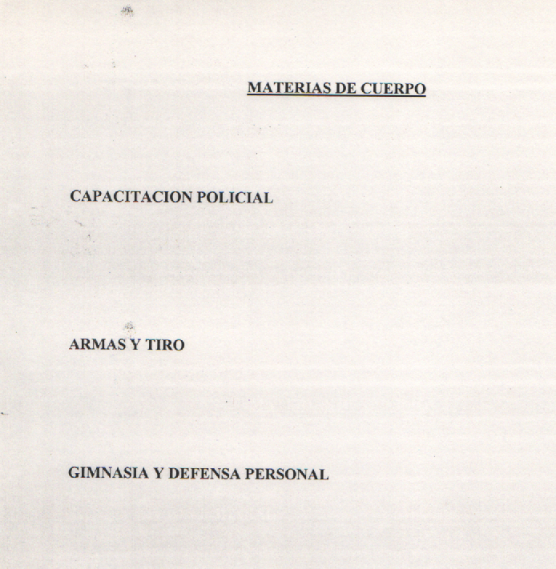

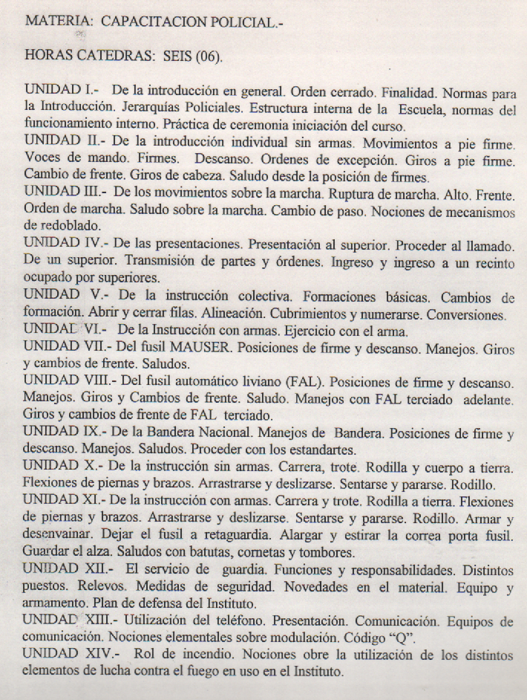

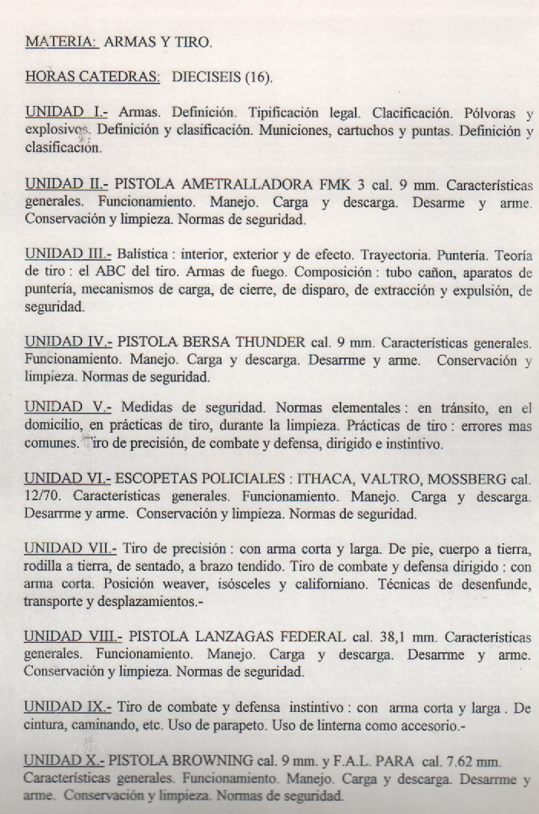
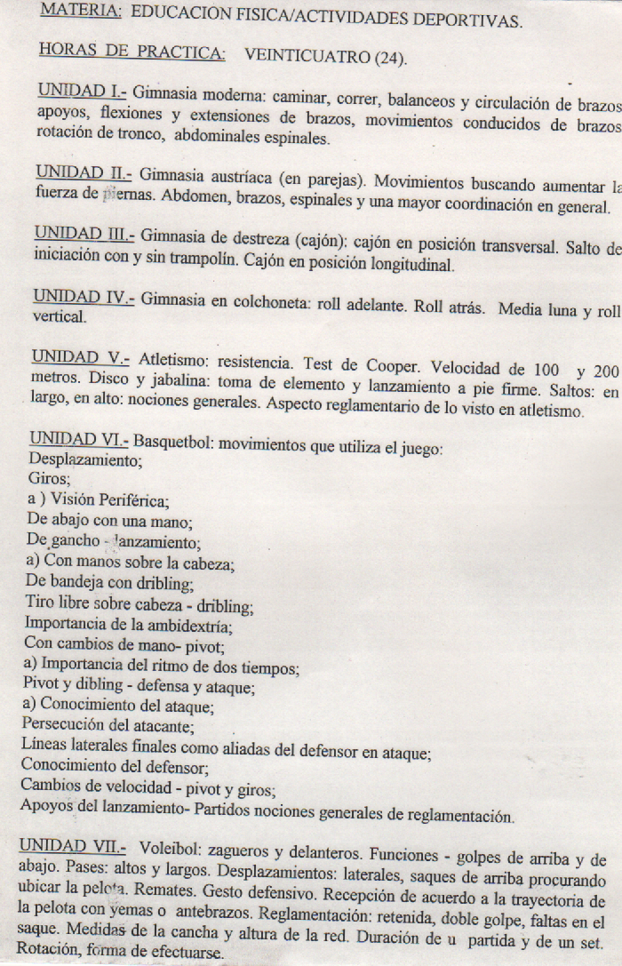
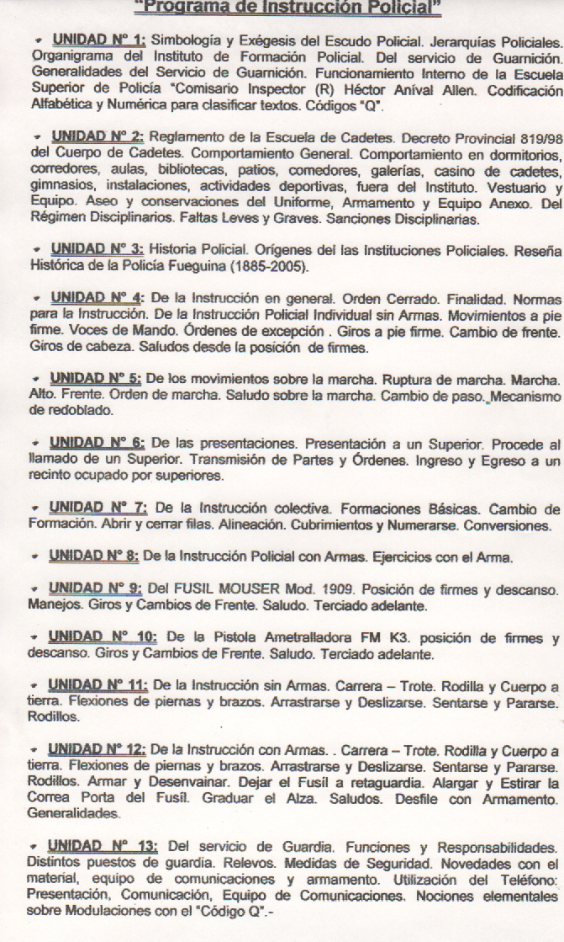
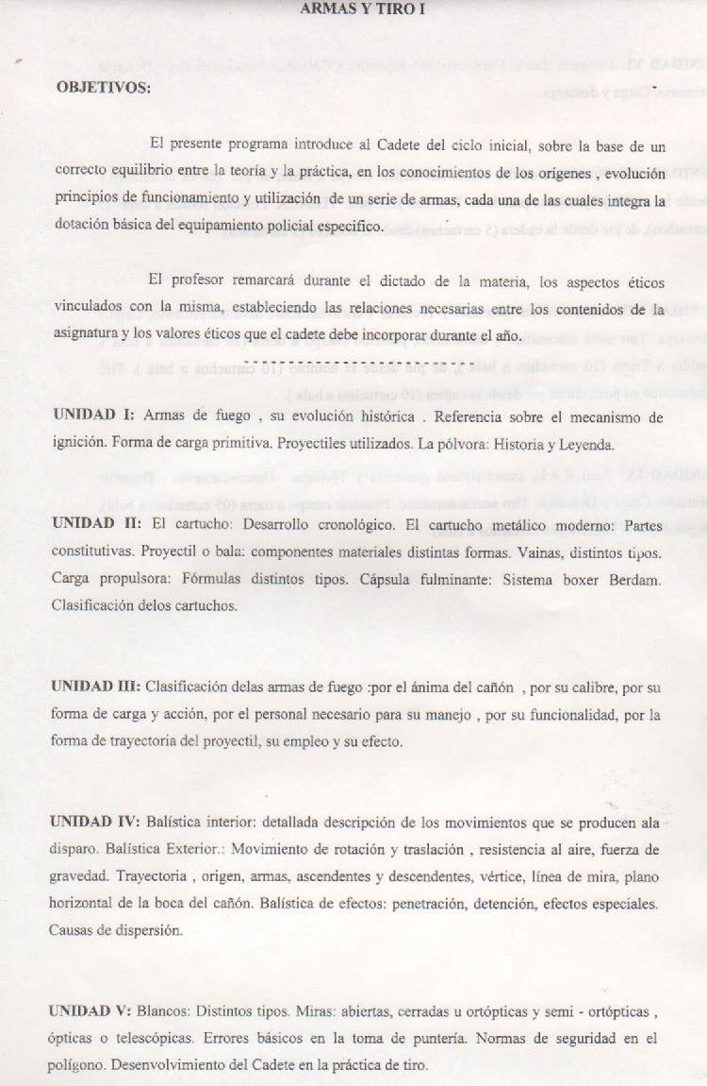
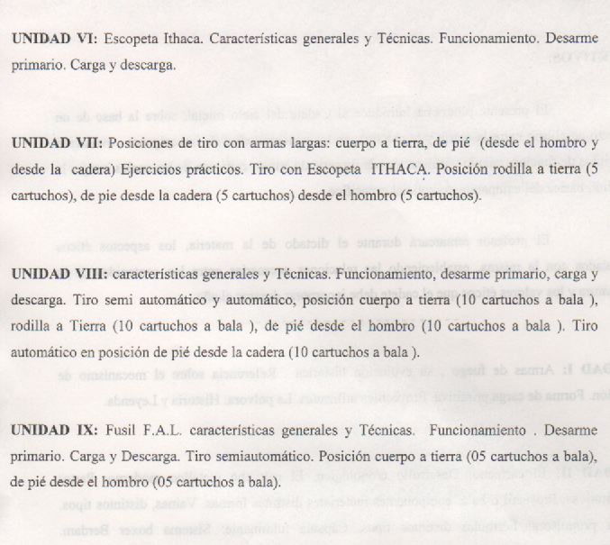

ANEXO II:
EDUCACION FISICA
PLANIFICACIÓN ANUAL 1º AÑO

INTRODUCCION:

Tiempo estimado: TRES (03) clases semanales de 02:30 horas reloj diarias.-
Días sugeridos: Lunes, Miércoles y Viernes.-
Turno: A disposición de la Superioridad.-

Actividades:
- Preparación física general: Trabajo de velocidad, fuerza, resistencia y flexibilidad.-
- Deporte: Atletismo (trabajando las formas básicas de movimiento) saltar, correr y lanzar. Esta disciplina será el eje principal en el año. Se trabajarán en forma complementaria otros deportes.-
- Sustento teórico: anatomía general. Fundamentos básicos del deporte, etc.-
- Complemento de pesas para el trabajo de los distintos tipos de fuerza (máxima, potencia y resistencia) a través de la cual los cadetes lograrán un mejor desarrollo muscular modificando la estética y la postura. Esta actividad generará beneficio también en la capacidad pulmonar y en la locomoción de los estudiantes.-

DIVISION DEL PERIODO ESCOLAR Y EVALUACION
En dos cuatrimestres, teniendo en cuenta para su evaluación las capacidades condicionales (velocidad, resistencia, fuerza y flexibilidad) con sus correspondientes test. En la parte deportiva se tendrá en cuenta las técnicas básicas de cada disciplina. Se realizará exámenes teóricos. Para la nota también se considerará la asistencia y la actitud de trabajo en clase de cada cadete.-

OBJETIVOS GENERALES

- Desarrollo de la condición física general, el acondicionamiento cardiorrespiratorio, la resistencia muscular y flexibilidad.-
- Desarrollo de la condición física y aprendizaje de los fundamentos básicos del atletismo.-
- Desarrollo de las capacidades condicionales, fuerza, flexibilidad, velocidad y resistencia.
- Perder peso.-
- Mejorar la capacidad de vo 2 máx. y la capacidad aeróbica.-
- Aprender las técnicas de lanzamiento de jabalina, bala y disco.-
- Incorporar las técnicas de salto en largo y velocidad.-
a) Atletismo
Objetivos:
Reconocer el atletismo como medida de la condición física, como base de todos los deportes y actividades, como lucha personal y objetiva contra los propios límites y como portador de cualidades físicas y motrices, así como valores éticos y de formación de la personalidad.-
Conocer, practicar, aprender y mejorar los fundamentos técnicos de los gestos o especialidades atléticas: carreras, saltos, lanzamientos.-
Contenidos:
Actitudinales:
Aceptar la victoria o derrota, como una consecuencia lúdica de la disciplina.-
Fomentar el respecto al adversario y al reglamento.-
Potenciación del espíritu de superación y autoexigencia ante las dificultades.-
Procedimentales:
Realización de juegos colectivos con el objeto de trabajar los elementos técnicos de las diversas modalidades que comprende el atletismo.
Ejecución de los fundamentos técnicos de las pruebas del atletismo, a través de progresiones metodológicas: aprendizaje de técnicas de carreras, saltos y lanzamientos.-
Conceptuales:
Reglas fundamentales del juego.-

Actividades generales:
Carreras en diferentes direcciones y diferentes ritmos;
Saltos a un pie y pie juntos;
Saltos con y sin carrera;
Lanzamientos a pie firme y con carrera;
Trabajos en pareja, tríos y grupales.

Recursos materiales:
Pistas de atletismo;
Jabalinas, discos y balas;
Cajón de salto;
Cronómetro y silbato;
Máquinas de musculación, pesas y mancuernas.
PLANIFICACIÓN ANUAL 2º AÑO

INTRODUCCION:

Tiempo estimado: TRES (03) clases semanales de 02:30 horas reloj diarias.-
Días sugeridos: Lunes, Miércoles y Viernes.-
Turno: A disposición de la Superioridad.-

Actividades:
- Preparación física general: Trabajo de velocidad, fuerza, resistencia y flexibilidad.-
- Deporte: Volley. Esta disciplina será el eje principal en el año. Se trabajarán en forma complementaria otros deportes.-
- Sustento teórico: anatomía general. Fundamentos básicos del deporte, etc.-
- Complemento de pesas para el trabajo de los distintos tipos de fuerza (máxima, potencia y resistencia) a través de la cual los cadetes lograrán un mejor desarrollo muscular modificando la estética y la postura. Esta actividad generará beneficio también en la capacidad pulmonar y en la locomoción de los estudiantes.-

DIVISION DEL PERIODO ESCOLAR Y EVALUACION

En dos cuatrimestres, teniendo en cuenta para su evaluación las capacidades condicionales (velocidad, resistencia, fuerza y flexibilidad) con sus correspondientes test. En la parte deportiva se tendrá en cuenta los fundamentos básicos del volley (pase, recepción, tiros libres, saques, etc.) como así también los fundamentos técnicos-tácticos y reglamentarios de este deporte.
Se realizarán exámenes teóricos. Para la nota también se considerará la asistencia y la actitud de trabajo en clase de cada cadete.

OBJETIVOS GENERALES

- Desarrollo de la condición física general, el acondicionamiento de la resistencia aeróbica, la resistencia muscular y flexibilidad.-
- Aprendizaje de los fundamentos básicos del fútbol.-
- Desarrollo de las capacidades condicionales, fuerza y velocidad.
- Mejorar la capacidad de vo 2 máx. y la capacidad aeróbica.-
- Aprender los fundamentos de pase, recepción, saques, bloqueos.-
- Aprender tácticas de defensa y ataque del volley.-
- Desarrollo de la masa muscular y la fuerza (máxima potencia y resistencia).
a) Volley
Objetivos:
Conocer los fundamentos físicos, técnicos y reglamentarios de este deporte.
Contenidos:
Actitudinales:
Disfrutar jugando al volley.-
Inculcar el respeto hacia uno mismo, hacia el adversario, los árbitros y entrenador.-
Tener espíritu de equipo al margen de las propias virtudes individuales.-
Potenciación del espíritu de superación y autoexigencia ante las dificultades.-
Procedimentales:
Ejecución de los fundamentos técnicos básicos del volley.-
Adquisición de los fundamentos teóricos de este deporte.-
Conceptuales:
Reglas fundamentales del juego.-

Actividades generales:
Trabajo en parejas y tríos (pase y recepción);
Trabajos grupales (saques, defensa y ataque);
Lectura del reglamento.

Recursos materiales:
Balones;
Cancha de volley;
Pesas y mancuernas;
Cronómetro y silbato;
Conos.-
PLANIFICACIÓN ANUAL 3º AÑO

INTRODUCCION:
Considerando el tiempo disponible para la práctica de actividad física, sugiero una planificación teniendo en cuenta los siguientes puntos. Clases semanales TRES (03) divididas en:
Lunes: Preparación física, capacidades condicionales (velocidad), resistencia, fuerza y flexibilidad.-
Miércoles: Capacidades físicas.-
Viernes: Juegos Pre-deportivos y deportes en conjunto (fútbol, rugby, handball, básquet y volley)

DIVISION DEL PERIODO ESCOLAR Y EVALUACION

En dos cuatrimestres, teniendo en cuenta para su evaluación las capacidades condicionales velocidad y resistencia, con sus correspondientes test; y en el segundo cuatrimestre se evaluarán, además de la velocidad, resistencia, fuerza y flexibilidad, sumando a ello una nota conceptual de acuerdo a la actitud de trabajo y falta de los cadetes.-

OBJETIVOS GENERALES

- Desarrollo de la condición física general, el acondicionamiento cardiorrespiratorio, la resistencia muscular y flexibilidad en periodo de dos cuatrimestres, con una frecuencia de tres veces por semana, dos horas y media diarias.-
- Desarrollo de la condición física y aprendizaje de los fundamentos básicos de los deportes aeróbicos, Fútbol, Rugby, Handball, Básquet y Volley.
- Desarrollo de las capacidades condicionales, fuerza, flexibilidad, velocidad y resistencia.

OBJETIVOS ESPECIFICOS

- Perder peso;
- Correr durante cuarenta minutos sin cansarse;
- Estar preparado para la práctica de los deportes anteriormente indicados.

a) Básquet
Objetivos:
Conocer nivel teórico y práctico de los fundamentos de este deporte
Conocer las técnicas básicas del mismo.
Recursos:
Para jugar al Básquet se necesita poca estructura y material: básicamente una pelota y una cancha.-
Contenidos:
Actitudinales:
Aceptar la victoria o derrota, como una consecuencia lúdica de la disciplina.-
Fomentar el respecto al adversario, árbitro y al reglamento del juego.-
Procedimentales:
Fundamentos del básquet, dribling, entrada en bandeja, fintas, ataque y defensa. Fundamentos tácticos del básquet, defensa en zona y hombre a hombre.
Conceptuales:
Reglas fundamentales del juego.-

b) Fútbol
Objetivos:
Conocer los fundamentos técnicos, tácticos y reglamentarios.
Recursos:
Para jugar al Fútbol se necesita un balón, un campo de juego y dos arcos.-
Contenidos:
Actitudinales:
Disfrutar jugando al fútbol, inculcar respeto hacia uno mismo, compañeros, adversarios, árbitros y técnicos.-
Procedimentales:
Ejecución de los elementos técnicos básicos del fútbol.
Adquisición de los fundamentos teóricos del fútbol.
Conceptuales:
Reglas básicas del juego.-

c) Handball
Objetivos:
Conocer y practicar los fundamentos básicos del mismo.
Aprender o mejorar distintos recursos técnicos tácticos de este deporte.
Recursos:
Una pelota con distintas medidas y peso. Terreno de juego y dos arcos, situados en los dos extremos, dentro de la zona exclusiva del portero, área de seis metros.-
Contenidos:
Actitudinales:
Cordialidad, respeto y tolerancia, amabilidad en el trato con todos los integrantes del juego. Colaboración con los compañeros.
Procedimentales:
Fundamentos de ataque y defensa.-
Fundamentos de ataque:
Ciclo de pasos, pique, agarre y manejo de balón, así como desplazamientos con y sin pelota. Pases y lanzamiento.-
Fundamentos de defensa:
Posición básica defensiva, defensa al hombre con y sin pelota, desplazamientos defensivos, disuasión, interceptación, defensa en equipo, individual, zona y mixta.-
Conceptuales:
Reglas fundamentales del juego.-

ANEXO III:

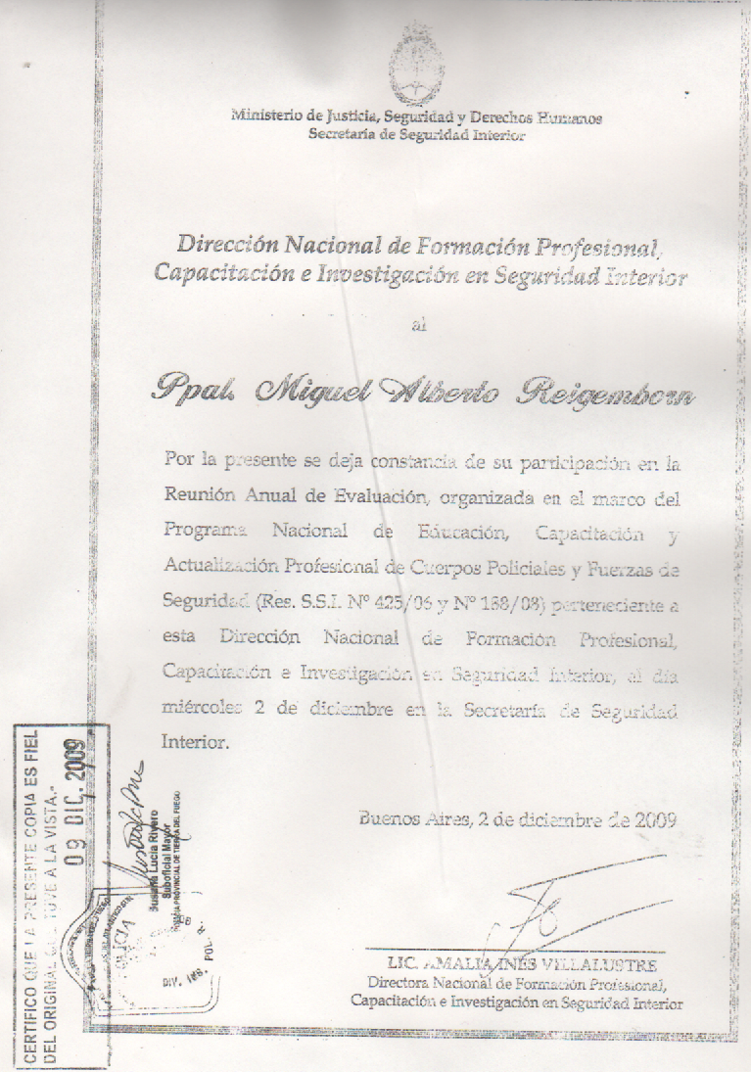

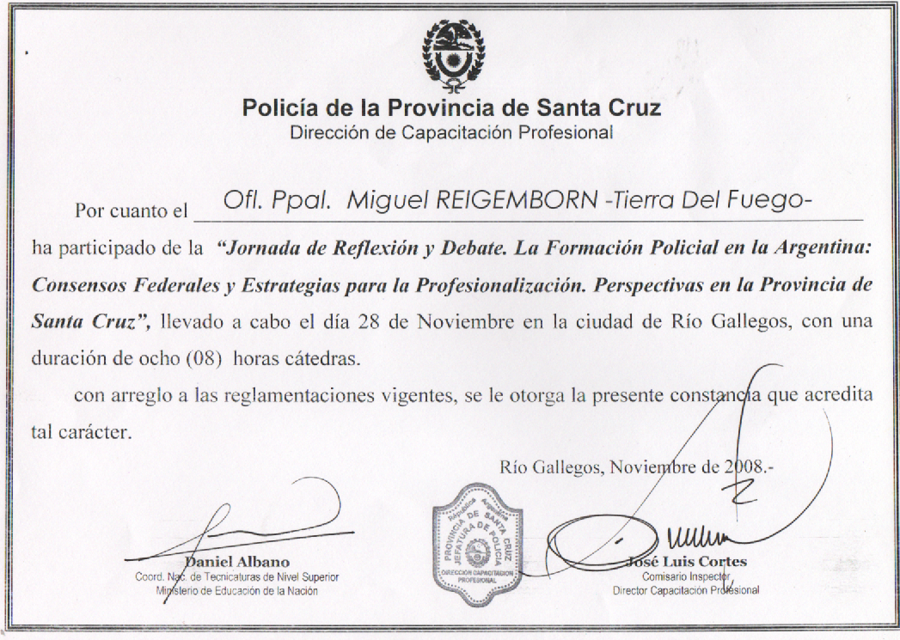

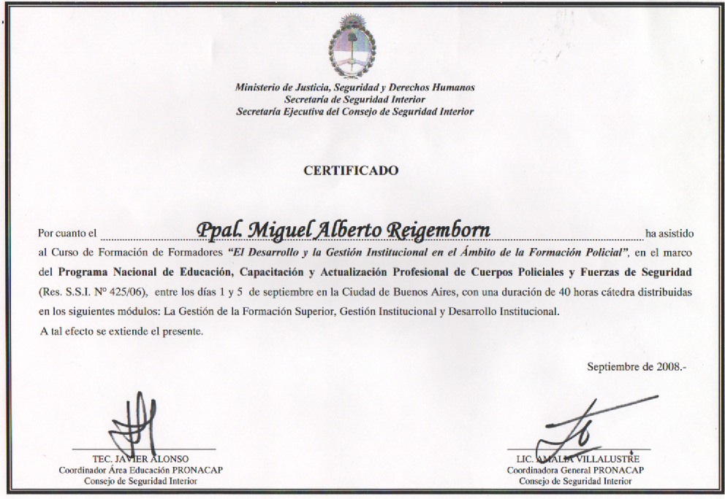

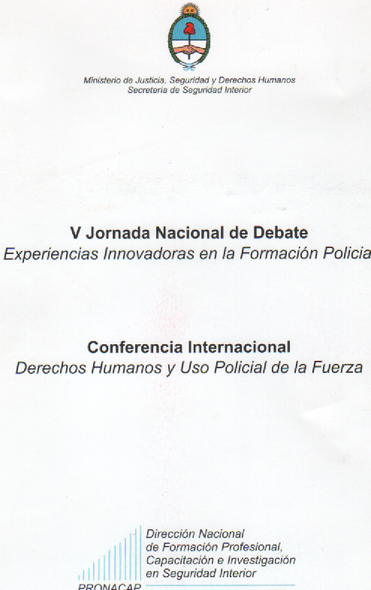

ANEXO IV

DIVISION INSTITUTOS POLICIALES; Julio 22 de 2.010.-

VISTO:

El Plan de Capacitación para el curso de Aspirantes a Agentes a ingresar durante el presente año, elevado por el Jefe de Cuerpo Subcomisario Miguel Alberto REIGEMBORN; y

CONSIDERANDO:

Que el mencionado proyecto entre sus fundamentos resalta la necesidad de actualizar los planes de capacitación policial para Agentes, adaptándolo a pautas nacionales sobre formación en Institutos Policiales; regulándose igualmente una serie de ejercicios formativos prácticos para las operaciones policiales, los que se encuentran orientados a las diferentes circunstancias y/o hechos en los cuales debe intervenir el futuro Agente de Policía.

Que resulta necesario que los Instructores reciban la correcta capacitación para desempeñar tal función y ello incluye un curso que deberá dictar el Profesor de Educación física a los mismos antes del inicio de la instrucción de los Aspirantes a Agentes.

Que resulta necesario dar intervención al Estado Mayor Policial a efectos de que emita opinión respecto al Plan de Capacitación presentado.

Que el instrumento rector de la División Institutos Policiales, Decreto Provincial 819/98, establece que el Jefe de Cuerpo elevará al Jefe de la División Institutos Policiales el Sub plan de Instrucción anual, el cual deberá ser aprobado por el titular de dicha División.

Que el suscripto se encuentra facultado para dictar el presente acto administrativo;

POR ELLO:
EL JEFE DE LA DIVISIÓN INSTITUTOS POLICIALES
DISPONE

ARTICULO 1ro: APROBAR el Plan de Capacitación para Aspirantes a Agentes propuesto por el Jefe de Cuerpo Subcomisario Miguel Alberto REIGEMBORN, aplicándose el mismo a partir de la fecha y a quienes ingresen en las próximas incorporaciones.-

ARTICULO 2do: DISPONER que el Profesor de Educación Física Subinspector Julio César MAZZONI, dicte la capacitación necesario a los Instructores a efectos de que los educandos realicen correctamente los ejercicios físicos necesarios para la capacitación policial, reduciendo de tal manera el riesgo de sufrir lesiones.-

ARTICULO 3ro.: ELEVAR el mencionado proyecto y el presente acto al Estado Mayor Policial a efectos de que tomen intervención en el mismo.-

ARTICULO 4to: Comuníquese, Regístrese, Notifíquese, cumplido ARCHIVESE.-

DISPOSICIÓN N° 011/2010- D.I.P
Fdo.
Comisario Inspector Gustavo Daniel GARCIA
Jefe de la División Institutos Policiales

POLICIA DE LA PROVINCIA DE TIERRA DEL FUEGO DIVISION INSTITUTOS POLICIALES

SUBPLAN DE CAPACITACION PARA AGENTES DE POLICIA 2010

EXPOSICION DE MOTIVOS

Las cambiantes circunstancias que caracterizan nuestro tiempo, determinan la necesidad de realizar un exhaustivo y permanente análisis tendiente a lograr la actualización del sistema educativo policial y establecer en su consecuencia un plan coherente, flexible y adaptado a los objetivos institucionales.

Por intermedio de la educación e instrucción se conforma la personalidad profesional, que todo miembro tiene la obligación de alcanzar para hacer frente a las exigencias del servicio y asegurar el cumplimiento de la misión que es propia de la POLICIA DE LA PROVINCIA DE TIERRA DEL FUEGO; ello implica revitalizar los sentimientos que hacen a la esencia de la nacionalidad y de la concepción trascendente de la vida, el respeto a los derechos humanos y garantías fundamentales, al Estado democrático y a sus instituciones, al hombre y a sus valores morales.

La educación e instrucción permanente no se agota con la programación de los planes de estudio, se continúa en todos los campos del conocimiento y las edades de la vida profesional.

Lo esencial es incentivar la aptitud de cada miembro de la institución para educar y afirmar su personalidad, adquirir nuevos conocimientos y realizar un útil aprovechamiento de los mismos, integrándose a un proceso continuo, viviente y enriquecedor.

En síntesis, se lo considera como protagonista inserto y comprometido con la comunidad en que vive, dotándolo de una formación y capacitación que le permita retribuir en forma de eficaz servicio público, los esfuerzos que la sociedad realiza para solventarlo.

La educación e instrucción permanente es el perfeccionamiento integral y continúo de los miembros de la POLICIA PROVINCIAL desde su ingreso, para comprender y superar los problemas operativos, psicológicos y sociales resultantes de un medio que les exige una constante renovación, con participación responsable y creadora.

Se procurará consolidar la personalidad profesional mediante el activo ejercicio de las virtudes ético – policiales, apoyadas en los supremos valores de un Estado de Derecho y de un espíritu altruista y solidario.

En el aspecto físico, se tenderá a lograr mediante una preparación progresiva y aplicada, las aptitudes, destrezas y hábitos que coadyuven a la formación de un policía eficiente, a fin de satisfacer las exigencias operacionales.

El aprendizaje no es una consecuencia automática de verter información en la cabeza del alumno, requiere la propia participación y también la acción. La explicación y la demostración, por sí solas, jamás conducirán a una educación real y duradera. Solo el aprendizaje que sea interactivo lo logrará, ya que el mismo es mejor cuando se realiza mediante experiencias concretas basadas en actividades teórico prácticas.

El objetivo que satisface el mejoramiento del proceso de capacitación y formación básica del Curso de Agentes, es incorporar una mayor cantidad de conocimientos útiles para el servicio diario, que cumplan con los requerimientos de la comunidad y que profundicen los conocimientos intelectuales esenciales en las materias regulares del orden legal y reglamentario.

Para elevar el nivel de entrenamiento físico y mejorar los componentes antropométricos y musculares, se los instruye para que puedan equilibrar nutrición y rendimiento deportivo, para el mejor aprovechamiento de las habilidades motoras y con el fin de tener un adecuado estado físico, para desarrollar su actividad policial.

EJERCICIOS FORMATIVOS, PRACTICOS PARA LAS OPERACIONES POLICIALES

INTRODUCCION

Para llevar adelante una adecuada preparación del Aspirante futuro Agente de esta Policía Provincial, resulta necesaria la realización de distintos ejercicios prácticos orientados a las diferentes circunstancias y/o hechos en los cuales puede intervenir el futuro Agente de Policía. Estos ejercicios reúnen distintas situaciones que ocurren en la vía pública a diario a la cual deberá enfrentarse el funcionario público.
A tal fin para ejecutar los distintos ejercicios prácticos resulta necesario la preparación previa del Aspirante tanto intelectualmente como en lo concerniente a los movimientos preparatorios para las operaciones policiales este último con el fin de preservar la integridad del funcionario policial y terceros acercando de esta manera los diferentes ejercicios lo más posible a la realidad que se vive a diario en la vía pública.-

En virtud a ello resulta indispensable previo a llevar adelante los Ejercicios, la realización de los siguientes movimientos preparatorios para las operaciones Policiales:

- TROTE Y CARRERA
- CUBIERTA COMPLETA
- RODILLA A TIERRA
- DESLIZARSE O ARRASTRARSE
- RODILLO A LA IZQUIERA Y DERECHA

Los mencionados Movimientos preparatorios para las operaciones policiales no están orientados a la preparación física del Aspirante a Agente la cual se encuentra exclusivamente a cargo del profesor de Educación Física quien resulta idóneo en tal tarea. Los mencionados movimientos apuntan a que el futuro Funcionario los realice a diario en primera instancia para llevarlos a cabo durante su instrucción de forma tal que cuando surja una situación en la vía pública adopte las diferentes posiciones de manera rápida y natural con el fin de preservar su vida y la de terceros, misión esta para la cual se prepara el Agente Policial.-
Cabe destacar que previamente a que el Instructor ordene al Aspirante a Agente la realización de los movimientos preparatorios antes mencionados durante el periodo de adaptación del Aspirantes, un profesor nacional de educación física preparará al Aspirante con una base física necesaria como así también la correcta realización de los movimientos preparatorios citados a fin de que el Aspirante cuando deba realizarlos en la Capacitación Policial se encuentra previamente instruido; capacitando igualmente dicho profesor, previo al inicio del curso, al Personal de Instructores con fines de evitar posibles lesiones.-
Se deja constancia que los movimientos preparatorios para las operaciones policiales no tienen como fin la capacitación física del Aspirante ni busca como objetivo el agotamiento físico del mismo, sino que su misión es la preparación TECNICO – PRACTICA para llevar adelante las operaciones policiales.-
No obstante todo lo consignado previamente a la realización de cada uno de los ejercicios prácticos se realizará la entrada en calor por parte de un profesor de educación física y al finalizar el mismo el mencionado profesional dirigirá los ejercicios de flexibilidad y estiramiento muscular o en caso de no contar con suficientes docentes de educación física, el Profesor preparará correctamente a los Instructores para el desarrollo de tales ejercicios.-

Con relación a la protocolización de los ejercicios es importante aclarar los siguientes ítems:
- PROGRESIVIDAD: En los movimientos preparatorios para las operaciones policiales no existe la progresividad dado que el movimiento es único.-
- CANTIDAD DE MOVIMIENTOS: Serán los necesarios que demande el educando para su correcta realización.-
- TIEMPO DE DURACION DE LOS MOVIMIENTOS: Serán los necesario que demande el educando para su correcta realización
- ESPACIO FISICO DONDE SE REALIZARAN: En todo el predio de la División Institutos Policiales, tanto en los edificios cerrados como predios abiertos, en superficies de tierra, pasto y cemento, simulando todas las hipótesis en que puede producirse su implementación; teniendo en cuenta siempre la progresividad en la enseñanza para su implementación, todo ello en relación a lo que demande cada uno de los ejercicios a realizar.-

Con los fines mencionados precedentemente a continuación se detallan los diferentes Ejercicios prácticos que realizan los Aspirantes a Agente como así también el objetivo y fin de cada uno de los movimientos preparatorios para las operaciones policiales necesarios para la adecuada Instrucción policial.

- -TROTE Y CARRERA: son movimientos que diariamente se ponen en práctica en el ejercicio de la función policial, ya sea al momento en que el personal deba desplazarse (hallándose por ejemplo en una parada) a un lugar próximo donde se torna imprescindible su presencia, ya sea por un hecho ilícito que se está por producir, se está produciendo o se ha producido, por personas accidentadas, etc., variando el aire de marcha acorde gravedad del suceso y necesidad operacional. En los institutos de formación, asimismo, se utiliza para un mejor aprovechamiento de los tiempos de instrucción, coordinación y cohesión entre subunidades, y una mayor coordinación motriz del desplazamiento con respecto al terreno en el cual se mueve.

- -CUBIERTA COMPLETA: es de aplicación en todos aquellos ejercicios de formación policial en los cuales se instruye al personal sobre cómo proteger su integridad física ante una agresión armada, en terrenos donde no sea factible otro tipo de cubierta. Hace al conocimiento de una técnica de cuya aplicación en forma correcta, sirva para salvar la propia vida o minimizar los riesgos de lesiones a las cuales se puede hallar expuesto el Agente policial en su desenvolvimiento diario.

- -RODILLA A TIERRA: De necesaria aplicación para poder llegar a instruir al personal en el movimiento anteriormente descripto, dado que es el paso intermedio desde la posición de pié a la de cuerpo a tierra. Su correcta instrucción evita que el personal policial expuesto a un riesgo inminente de agresión, resulte lesionado al tomar la posición de cubierta completa por no tener internalizados los pasos con los cuales se arriba a la misma. En sí mismo, con este movimiento se introduce al futuro Agente en la conciencia de la protección de la integridad física, ya que puede llegar a adoptarse, ante una agresión, cuando existe un parapeto que amerita dicha posición, sin necesidad de llegar al cuerpo a tierra.

- -ARRASTRARSE-DESLIZARSE: la aplicación de este movimiento tiene su correlato en la función policial en las circunstancias en que el personal, sufriendo una agresión que pone en peligro su vida y tratando de evitarla al tomar la posición de cubierta completa, deba dirigirse al parapeto más cercano que sirve a su protección personal evitando adoptar una posición más erguida que pone en riesgo su integridad al ofrecer mayor blanco al agresor. Es una de las técnicas básicas con las cuales se logra entrenar al personal en la protección de su vida ante agresiones que la ponen en riesgo.

- RODILLO A LA IZQUIERDA / DERECHA: Es de estricta aplicación en los casos en que el personal, bajo agresión armada, busca evitar lesiones graves a su integridad física, adoptando previamente la posición de cuerpo a tierra y buscando una inmediata cubierta con este movimiento. El entrenamiento en el mismo tiende a que el personal policial no resulte lesionado en dicho trance, habituándose y superando con su práctica la desorientación que suele presentarse al practicarse las primeras veces, lo cual llegado el momento llevará a salvarle la vida o minimizar las lesiones que pueda recibir.

CAPACITACION POLICIAL

OBJETIVO: Instruir al futuro Agente de policía, en las distintas situaciones en las que deberá intervenir en su servicio ordinario y la función específica que cumplirá. Logrando por medio de ejercicios prácticos dinamizar y complementar los contenidos de las asignaturas dictadas en el aula. Para el entrenamiento en los diferentes tópicos de los cuales se nutre el presente programa, se realizará la entrada en calor por parte de un profesor Nacional de Educación Física, y al finalizar el mismo dirigirá los ejercicios de flexibilidad y estiramiento muscular para la vuelta a la calma; o bien dicho Profesor preparará adecuadamente a los Instructores a efectos de que realicen correctamente tales actividades.

Establecer la disciplina y la cohesión del personal, formando la aptitud policial manteniendo las bases doctrinarias que rigen a la instrucción, capacitándolos para desempeñarse con profesionalismo en servicios que impliquen concentraciones de personas y por ende desplazamientos ordenados del personal policial, que se encuentra afectado a los mismos.

- EJERCICIOS DE ADAPTACION A LA CAPACITACION POLICIAL

Organigrama de la POLICIA DE LA PROVINCIA DE TIERRA DEL FUEGO. Jerarquías y grados. Organigrama de la División Institutos Policiales. Voces de mando (preventiva-ejecutiva): posición de firme, descanso. Numerarse. Giros a pie firme. Cambios de frente. Presentación ante el Superior. Transmisión de órdenes y partes. Formaciones básicas. Marcha: ruptura, redoblado, alto, frente, braceo, ruptura de filas. Saludos: a pie firme, sobre la marcha. Vista al frente. Alineaciones. Orden de Cubrir.

- EJERCICIOS PRACTICOS DE CAPACITACION POLICIAL
Para el Sistema de Instrucción Teórico-Práctico se implementará mediante la realización de los siguientes VEINTE (20) Ejercicios Prácticos:

1-INCIDENCIA EN LA VÍA PÚBLICA – INTERVENCION POLICIAL SIMPLE.
Diferentes casos con personas de ambos o igual sexo, dos o más personas solucionadas en el lugar o partes invitadas a concurrir a Dependencia policial.-

2-CHOQUE SIMPLE, INCIDENCIA – LESIONES 89 C.P.
INFRACCIONES MUNICIPALES CON Y SIN REMISIÓN DE RODADO
Con dos o más conductores que derivan o no en lesiones con voluntad o no de instar a la acción penal. Diferentes casos de infracciones municipales.

3- VIOLENCIA FAMILIAR. LEY PROVINCIAL NRO. 39.
Aplicación de la Ley Provincial Nro. 39. Como tratar con personas alteradas e intervenir en situaciones violentas. Modalidades para dar soluciones al conflicto.

4-CONTROL AUTOMOTOR ESTÁTICO Y MÓVIL
Desempeño de cada unos de los integrantes del control automotor, diurno nocturno, zona de alerta, zona de detención, control y zona de bloqueo, formas de requisar el vehículo, etc.-

DELITOS CONTRA LAS PERSONAS

5-LESIONES 94 C.P.
Diferentes casos, persona arrollada, uno o ambos conductores heridos, un acompañante herido, vehículo transporte público, formas de ordenar el tránsito, lugares donde se produce el accidente (calle, avenida) lesionados con voluntad o no de instar a la acción penal, damnificado u acusado inconsciente, protección del lugar del hecho, etc.-

6-PERSONA SIN VIDA- HOMICIDIO – SUICIDIO –ACCIDENTE.
En vía pública o en interior de morada, primeras medidas tendientes a la preservación del lugar del hecho. Cooperaciones a solicitar.

DELITOS CONTRA LA PROPIEDAD

7-HURTO
Diferentes modalidades, con o sin autor/es habidos, con o sin los elementos objetos del delito, etc.-

8-HURTO AUTOMOTOR
Detalles de interés a tener en cuenta al tratar de identificar un vehículo (grabado de cristales, numero motor y chasis), medidas a tomar en el caso de hallar vehículos abandonados a efectos de no alterar rastros, . Etc.-

9-ROBO SIMPLE
Diferentes tipos, autor/res a pie, a bordo de vehículo, distintos lugares, detenidos o fugados.

10-ROBO AGRAVADO
De vehículos, de viviendas y comercios, con o sin moradores, autores habidos o fugados, con o sin armas, horario diurno – nocturno, zonas densa o escasamente transitada, testigos presenciales, elementos a secuestrar, preservación del lugar del hecho, etc.-

PROCEDIMIENTOS ESPECIALES

11-INFRACCIÓN A LA LEY 23.737
Una o más personas, secuestro de elementos, formas de preservarlo, requisas (modo de realizarlas ante la posible existencia de estupefacientes), testigos, elementos que constituyen Infracción a la Ley 23.737, etc.

12-PEDIDO DE CAPTURA – PARADERO (MAYOR Y MENOR DE EDAD)
Diferentes casos con pedidos vigentes o sin efecto de los mismos, etc.-

13-PERSONA EN DEMANDA DE AUXILIO:
Desde el interior de una vivienda o comercio, en horario diurno o nocturno, dando cuenta de la comisión de un delito, accidente, incendio o que denotan una discusión familiar, etc. Facultades que otorga el C.P.P.P.-

14-HALLAZGOS VARIOS
De armas, supuestos artefactos explosivos, residuos patológicos, sustancias tóxicas, diferentes elementos constitutivos de delito. Procedimientos y diligencias a efectuar en primera instancia. Diferentes lugares (vía pública, comercios, escuelas, etc.)

15-TENTATIVA DE SUICIDIO
Diferente edad o sexo, lugares (interior de morada, vía pública, comercio etc.), diferentes modalidades, peligrosidad para terceros. Procedimiento a seguir, comunicaciones etc.

16-PERSONAS ARMADAS EN LA VÍA PÚBLICA
Identificación de personas de diferente sexo, hecho advertido por el interventor o terceras personas, precauciones, secuestro de las armas, su descripción. Personas autorizadas a portar armas. Documentación requerida que acredita tenencia y portación, etc.

17-PERSONAS DESAPARECIDAS- RASTRILLAJES
Correcta realización de los rastrillajes, elementos que puedan ser de interés (prendas que usaba el desaparecido al momento del suceso, etc.). Procedimiento a seguir, comunicaciones, etc.

18-ESTABLECER IDENTIDAD / PERSONAS CON ELEMENTOS PRESUMIBLEMENTE DESTINADOS A COMETER O PROVENIENTES DE ILÍCITOS / INMUNIDADES ABSOLUTAS Y RELATIVAS. JURISDICCION DE LA JUSTICIA FEDERAL/PROVINCIAL.
En vía pública y/o interior de comercios, diferentes zonas y horario, de ambos sexos, mayor o menor de edad, documentados o indocumentados; tipos de inmunidades, procedimiento a seguir, etc. Casos en que interviene la Justicia ordinaria o la federal, consulados, etc.

19-HECHOS DE TRASCENDENCIA PÚBLICA
Cualquier hecho que tome estado público a la vista del hombre de facción que se considere de interés institucional y que deba conocer la jefatura de la dependencia en forma inmediata. Manifestaciones, protestas, cortes de calle, “escraches”, presencia de medios de difusión, etc. Diálogos con los vecinos, tendientes a determinar actitudes de personas del lugar o no que podrían derivar en la comisión de un ilícito y otros temas de interés.

PROCEDIMIENTOS CONTRAVENCIONALES

20-PROCEDIMIENTOS CONTRAVENCIONALES/ TRATO DE PERSONAS PRIVADAS DE LA LIBERTAD.
Faltas más comunes: Ebriedad y otras intoxicaciones, desorden, riña, etc. Trato de detenidos contravencionales respetando normas internacionales sobre trato de personas privadas de su libertad. Uso de la fuerza pública, límites.

Los Ejercicios se desarrollarían de la siguiente manera:

Se tendrá en cuenta la explicación de un ejercicio por cada jornada de instrucción.

En 20 clases de instrucción la totalidad de Aspirantes habrán visto una vez cada ejercicio. Finalizado dicho período, la clase de Instrucción Nº 21 dará inicio nuevamente al ejercicio 1 con un mayor nivel de complejidad y aplicando los conocimientos adquiridos en la primer clase.
El ciclo se repite tantas veces como lo permita el período de instrucción, de manera que los aspirantes vean cada ejercicio varias veces, en lo posible con diferentes instructores, y cada vez con un mayor nivel de complejidad acorde a los conocimientos que van adquiriendo.

ARMAS Y TIRO

Objetivo: Instruir y capacitar al futuro Agente en el manipuleo correcto de las armas dentro del marco legal y reglamentario, complementándolo eficientemente con la práctica de tiro.
UNIDAD I: Armas: definición. Armas de Fuego: distintos tipos de armas, de tiro simple, repetición, semiautomática, automática. Medidas de seguridad general y en el polígono. Posiciones de tiro.

UNIDAD II: Uso del arma en servicio y franco de servicio. Medidas a adoptar en enfrentamientos armados, en lugares cerrados, medios de transporte. Técnicas de aproximación. Arma reglamentaria. Uso obligatorio (Decreto 2657/2008)

UNIDAD III: Pistola ametralladora FMK3: nomenclatura, carga, descarga, aparatos de puntería. Pistola lanza gases: nomenclatura, forma de carga y descarga y tiro. Nociones sobre agresivos químicos. Distintos tipos y alcance. Escopetas de uso Policial. Ithaca, Valtro, Mossberg: nomenclatura, carga y descarga, conservación y limpieza, normas de seguridad. Posiciones de Tiro con escopetas. Chaleco antibala: uso y conservación.

UNIDAD IV:. Arma asignada: Pistola TAURUS PT 917 C. Características generales. Funcionamiento. Manejo. Carga y descarga. Desarme y Arme. Conservación y limpieza. Normas de Seguridad. Diferencias y similitudes con pistolas en uso en la Policia Provincial: Browning, Bersa, Heckler & Kock. Características de la mismas. Pistolera. Práctica de Tiro en todas las situaciones probables en que un efectivo deba usar su arma reglamentaria.

UNIDAD IV: Disposiciones Internacionales respecto al uso de armas: Naciones Unidas: Principios Básicos sobre el empleo de la Fuerza y Armas de Fuego por los Funcionarios Encargados de Hacer Cumplir la Ley”: Principios 9, 10, 12, 13 y 14. Ley de Armas y reglamentaciones en vigencia.

PREPARACION FISICA DEL ASPIRANTE (A CARGO DEL PROFESOR)

Objetivo:
      - El Aspirante deberá adquirir una resistencia aeróbica, fuerza y flexibilidad de los grandes grupos musculares, para evitar lesiones osteomusculares y ligamentosas. Y ejercicios de coordinación para mejorar el equilibrio. Coordinación ojo-mano, ojo-pie.
- Brindar al alumno la capacidad necesaria para desempeñarse correctamente ante las exigencias de su vida profesional, educándolo para que pueda equilibrar nutrición y rendimiento deportivo para el mejor aprovechamiento de sus habilidades motoras.
- Mejorar los componentes antropométricos disminuyendo el componente graso a expensas de mejorar el componente muscular. Concientizar la necesidad de tener un adecuado estado físico para desarrollar su actividad policial. Brindar conocimientos sobre una correcta hidratación y su importancia para prevenir lesiones. Dominar las destrezas físicas básicas, automatizando los movimientos, estimulando la velocidad, la potencia y la fuerza necesaria para su desempeño en la función policial. Incrementar la resistencia aeróbica.

Contenidos mínimos:

- Entrenamiento de la resistencia
- Entrenamiento de la fuerza
- Entrenamiento de la flexibilidad
- Ejercicios de coordinación
- Y velocidad

Actividades a realizar:

- Trote dentro y fuera del predio del Institutos (Zona playa y descampados aledaños).
- Ejercicios con aparatos en interior.
- Práctica de deportes (futbol, vóley, etc.), para esparcimientos de los Educandos.
- Las que el Profesor de Educación Física crea necesarias para la correcta preparación física de los Aspirantes.

CAPACITACION DICTADA POR PROFESOR DE EDUCACION FISICA PARA INSTRUCTORES

Fundamentación:

Como se ha resaltado durante el desarrollado del presente Plan de Capacitación para Aspirantes a Agentes, resulta necesario que un Profesor de Educación Física dicte un curso de capacitación al Personal Policial que se desempeñará como Instructores de los Aspirantes; todo ello con la finalidad de reducir el riesgo de sufrir lesiones durante la enseñanza de los ejercicios formativos prácticos para las operaciones policiales.

Desarrollo: La capacitación será dictada a la totalidad de los Instructores, antes del inicio del curso de Aspirantes a Agentes; debiendo ser las mismas del tipo teóricas y prácticas, con la finalidad de lograr la correcta aplicación de los ejercicios como también la correcta entrada en calor y vuelta a la calma, antes y después de cada clase de capacitación policial.

Temas:

- Capacidades Condicionales (Fuerza, velocidad, Resistencia, y flexibilidad)
  - TIPOS DE FUERZA: Fuerza Potencia; Fuerza Máxima; Fuerza Resistencia.
  - TIPOS DE VEOLICIDAD: Velocidad de reacción; Velocidad máxima; resistencia a la velocidad.
  - TIPOS DE RESISTENCIA: Continua; Intervalos.
  - FLEXIBILIDAD: Activa; y Pasiva.

- Sistemas Energéticos:
  - ANAERÓBICO ALACTICO: Duración, tiempo de recuperación y tipos de fibras musculares que intervienen.
  - ANAERÓBICO LÁCTICO: Duración, tiempo de recuperación y tipos de fibras musculares que intervienen.
  - SISTEMA AERÓBICO: Duración, tiempo de recuperación y tipos de fibras musculares que intervienen.

- Momentos En Que Se Divide Una Clase:
  - ENTRADA EN CALOR: Duración de cada una.
  - CLASE PROPIAMENTE DICHA: Duración de cada una.
  - VUELTA A LA CALMA: Duración de cada una.

- Sobreentrenamiento:
  - DEFINICIÓN.
  - SÍNTOMAS.
  - LESIONES MÁS COMUNES:

5. Actividades y ejercicios a realizar: técnica y errores más comunes.

ANEXO V:
ESCUELA SUPERIOR DE POLICIA: Diciembre 30 de 2010.-

VISTO:

El Subplan de capacitación para el Cuerpo de Cadetes elevado a esta instancia por la Jefatura de Cuerpo de este Instituto de Formación a mi cargo, de acuerdo a lo normado en el Capítulo II, Artículo 17, inciso “b” del Reglamento de la Escuela de Cadetes del Decreto Provincial Nro. 819/98., y;

CONSIDERANDO:

Que el mismo se ajusta a las necesidades actuales en materia de capacitación para esta fuerza de seguridad, presentándose un plan coherente, flexible y adaptado a los objetivos Institucionales y pautas nacionales en materia de formación para los Institutos Policiales.
Que el suscripto comparte en un todo el contenido del Subplan de capacitación, considerando se halla a la altura de los objetivos que se tratan de inculcar a todos los educandos
Que el suscripto se halla facultado para dictar el presente acto administrativo, por ello:

EL DIRECTOR DE LA ESCUELA SUPERIOR DE POLICIA.
RESUELVE:

ARTICULO N° 1.- APROBAR el Subplan de capacitación elevado a esta instancia por la Jefatura de Cuerpo de esta Escuela de Formación.
ARTICULO N° 2.- DISPONER se aplique el plan de capacitación, a los integrantes de la XIII° Promoción de futuros Oficiales Ayudantes, que actualmente cursan su 1º Ciclo en la Escuela Superior de Policía, al igual que se deberá aplicar a las futuras promociones que ingresen hasta tanto surjan nuevos planes de capacitación.
ARTICULO N° 3.- REGISTRESE, Comuníquese, cumplido archívese.
DISPOSICIÓN N° 047 /10 ESP.-

Fdo.
Comisario ALBERTO ISMAEL TORRES
DIRECTOR ESCUELA SUPERIOR DE POLICIA

PLAN DE CAPACITACION POLICIAL PARA XIII PROMOCION DE OFICIALES AYUDANTES

DIVISION INSTITUTOS POLICIALES; Noviembre 01 de 2010.-

SEÑOR JEFE:

Cumplo en dirigirme a Ud., a efectos de elevar adjunto a la presente Subplan de Instrucción para el Cuerpo de Cadetes de acuerdo a lo normado en el Capítulo II, Artículo 17, inciso “b” del Reglamento de la Escuela de Cadetes del Decreto Provincial Nro. 819/98.

En relación al mismo, hago saber que los Cadetes que cursan el Tercer año se encuentran en la etapa final de su formación, toda vez que han recibido la capacitación acorde desde su ingreso a la fecha, cumpliendo las etapas correspondientes a la misma. Los mencionados Cadetes han recibido capacitación específica en manejo de armas e intervenciones a cargo de personal idóneo, restando dictarles sobre manejo de escopetas de uso policial. Actualmente y de acuerdo a lo dispuesto por Usted, se encuentran realizando prácticas profesionales en las Dependencias de la Zona Norte desde el día de la fecha.

En relación a los Cadetes que cursan el Primer Año, XIII Promoción de Oficiales ayudantes técnicos superiores en seguridad pública, cumplieron el período de adaptación establecido en el Artículo 5° del Decreto Provincial 2657/08 (Reglamentación de la Ley para el Personal de la Policía de la Provincia Nro. 735), habiendo iniciado el mismo el día jueves 29 de Julio del presente año.

Asimismo informo que los aspirantes a cadetes el día lunes 02 de Agosto del presente año dieron inicio a las actividades normales del cuerpo de cadetes, actividades de cuerpo, Gimnasia y actividades áulicas referentes a la tecnicatura superior en seguridad pública, siendo las mismas establecidas de la siguiente manera: Actividades de cuerpo los días mates y jueves en el horario comprendido de 08:00 a 12:30 horas, actividades de gimnasia los días lunes, miércoles y viernes en el horario comprendido de 08:00 a 12:30, en tanto que las actividades áulicas de lunes a viernes a partir de las 14:00 hasta horas 20:40.

Saludo a Ud., muy atentamente.

Subcomisario Miguel A. REIGEMBORN
JEFE DE CUERPO DE LA D.I.P.

AL SEÑOR JEFE DE LA DIVISION INSTITUTOS POLICIALES
COMISARIO ALBERTO ISAMEL TORRES
S/DESPACHO.-

POLICIA DE LA PROVINCIA DE TIERRA DEL FUEGO

DIVISION INSTITUTOS POLICIALES

PLAN DE CAPACITACION POLICIAL PARA XIII PROMOCION DE OFICIALES AYUDANTES

EXPOSICION DE MOTIVOS:

Habiendo iniciado en el mes de Agosto del año 2010 el cursado de la Escuela de Cadetes los Cadetes de la XIII Promoción de Oficiales Ayudantes, resulta necesario realizar la planificación de la Capacitación Policial de los mismos en el lapso de los tres ciclos lectivos. Para ello es fundamental resaltar que los Cadetes al egresar obtienen el título de “TECNICOS SUPERIORES EN SEGURIDAD PUBLICA”, debiendo desarrollarse un plan tendiente a lograr la actualización del sistema educativo policial y establecer en su consecuencia un plan coherente, flexible y adaptado a los objetivos institucionales. La propuesta por ende está orientada en el marco ético-juridico de la vida democrática y debe atender a las necesidades del desarrollo de la sociedad promoviendo las condiciones que resuelvan y minimicen los riesgos existentes y potenciales que puedan afectar los derechos y libertades de las personas, los bienes, los espacios públicos y privados. Los propósitos generales que se deben definir para los futuros Oficiales Ayudantes se orientan a la formación integral de los mismos para las funciones de seguridad y como auxiliares de la justicia, bajo los principios que sustentan los derechos humanos, con alto compromiso social.

Para poder lograr la completa capacitación del oficial Ayudante, resulta necesarios que en el Tercer año se de mayor importancia a las prácticas profesionalizantes, y der ser factible iniciarlas en el segundo año; las que deben estar orientadas a producir una vinculación sustantiva entre la formación académica y los requerimientos de la sociedad; dado a que actualmente se da una dicotomía entre la teoría y la práctica, entre el conocimiento y las habilidades, propiciándose una articulación entre los conocimientos académicos y los requerimientos de los diferentes ámbitos extraescolares. Para ello resulta necesario el incremento de la carga horaria destinada a las prácticas, ello para profundizar experiencias.

- PROGRAMA DE CAPACITACIÓN PARA EL PRIMER CICLO (1er. Año):

OBJETIVOS:

A- Introducir al Aspirante a Cadete en las funciones a desempeñar como cadetes de la Escuela Superior de Policía
B- Adquisición de los conocimientos teóricos de su futura función como integrante de las filas policiales.

METODOLOGÍA:

El desarrollo de las actividades, serán teóricas-practicas, complementadas con otros tipos de actividades, como ser el trabajo practico, lecturas, comentarios, cuestionarios y presentaciones graficas. Asimismo se promoverá continuamente la participación de los involucrados en los distintos trabajos a emprender, permitiendo esto observar si los objetivos han sido alcanzados.

MÉTODO DE EVALUACIÓN

Serán evaluados constantemente mediante la observación y participación diaria. Evaluaciones programadas al final de cada una de las unidades como también a finales de los cuatrimestres y un examen final de la cátedra el cual contendrá los temas vistos en toda la materia.

PROGRAMA CAPACITACION

UNIDAD N° 1:
Instrucción policial: Su finalidad. El alcance. Jerarquías policiales, disciplina policial, El orden cerrado: Concepto, posiciones, movimientos, forma de presentación, solicitud de parte, voces de mando, Orden Abierto, formaciones.

UNIDAD N° 2: Reglamento de la Escuela de Cadetes: Decreto Provincial N° 819/98. Del cuerpo de cadetes: Comportamiento General: Comportamiento en dormitorios, comedores, aulas, bibliotecas, patios, galerías, casino de cadetes, gimnasio, instalaciones deportivas fuera del Instituto. Vestuario y Equipo. Aseo y conservación del uniforme. Régimen Disciplinario: sanciones disciplinarias, tipos y consecuencias.

UNIDAD N° 3: Servicio de Guardia: En la Escuela Superior de Policía. Funciones. Responsabilidades. Puestos. Medidas de seguridad. Equipos de comunicaciones. Su utilización. Nociones elementales sobre modulaciones utilizando de códigos policiales.

UNIDAD N° 4: Orígenes de las instituciones Policiales. Origen y Reseña histórica de la Policía Fueguina. Escudos Policiales: Simbología y exégesis, Organigrama de la Policía Fueguina. Función de las distintas áreas: Operativas, Administrativas y Grupos Especiales.

PROGRAMA ARMAS Y TIRO 1er. AÑO.

UNIDAD N° 1: Historia y evolución de las Armas. Conceptos de Armas. Arma de Fuego: concepto. El cartucho metálico: partes constitutivas. Proyectil o bala: componentes, materiales, distintas formas. Vainas, distintos tipos. Carga propulsora: formulas, distintos tipos, cápsula fulminante: descripción.-

UNIDAD N° 1: Medidas de seguridad en la manipulación de las armas de fuego (A, B, C más UNO) o las 4 sagradas. Fusil máuser 1909, historia, descripción, utilización en formación y desfile. Pistola ametralladora F.M.K.3, manejo, historia, sus diferentes partes y componentes.

UNIDAD N° 5: Introducción en armas de puño. Pistola TAURUS PT 917 C. Características generales. Funcionamiento. Manejo. Carga y descarga. Desarme y Arme. Conservación y limpieza. Normas de Seguridad. Diferencias y similitudes con pistolas en uso en la Policía Provincial: Browning, Bersa, Heckler & Kock. Características de las mismas. Pistolera.

- PROGRAMA DE CAPACITACIÓN PARA EL SEGUNDO CICLO:

OBJETIVOS:

- Lograr que el Cadete ya se introduzca más en la función propia del Oficial de Policía mediante la práctica de procedimientos mediante la simulación de intervenciones reales en la vía pública, con escenarios y actores preparados para tal fin.
- Que los Cadetes de Segundo año comiencen a realizar prácticas profesionalizantes interdependencias, a efectos de que comiencen a ambientarse con las tareas que en las mismas se desarrollan.

METODOLOGÍA:

En el primer semestre del año se debe realizar prácticas de procedimientos, aplicando los contenidos aprendidos en las materias académicas a las mismas. En el segundo semestre los Cadetes deberán concurrir al menos dos veces a la semana a las Dependencias Policiales de la Zona Norte donde realizarán observación de las tareas que en las mismas de desarrollan e iniciar la práctica de algunas de ellas.

PROGRAMA CAPACITACION

UNIDAD N° 1:
Dependencias Policiales: Jurisdicción y Competencia. El Oficial y Suboficial de Servicio. Dependencias: funciones y obligaciones. Servicio externo: móviles, paradas, consignas, vigilancia. Presencia uniformada en la vía pública.

UNIDAD N° 2: De los procedimientos Policiales: Intervenciones en la vía pública en distintos hechos. Intervenciones simples. Contravenciones. Delitos: aprehensión Policial, resguardo del lugar del hecho, allanamientos. Introducción a la simulación de los distintos procedimientos creando escenarios semejantes a los reales.

UNIDAD N° 3: Mando y Conducción.

PROGRAMA ARMAS Y TIRO 2do. AÑO.

UNIDAD N° 1: Protección balística: Chalecos, breve reseña, distintos Materiales, composición, niveles de resistencia, consideraciones generales. Bastón tonfa y esposas de seguridad: Conocimientos generales de su composición y utilización. Introducción a principios internacionales para funcionarios encargados de hacer cumplir la ley y sobre la utilización de la fuerza pública.-

UNIDAD N° 2: Ley Nacional de Armas y sus modificaciones. Agresivos químicos; clasificación general, cartuchos químicos, granadas, tipos modo de uso.

UNIDAD N° 3: Normas de Seguridad en el Polígono: Repaso de las medidas de seguridad. Explicación y ejercitación en seco con pistola reglamentaria. Desenfunde, cambio de cargador. Explicación de tiro dirigido y tiro de parejas controlado. Ejercicios simulados y desplazamiento con armas cargadas.

UNIDAD N° 3: Armas cortas: Arma reglamentaria que le será asignada. Arme y desarme. Mantenimiento. Prácticas de tiro en polígono.

UNIDAD N° 3: Armas largas de uso Policial: Pistola lanza gases Federal. Escopetas: Ithaca, valtro. Características generales y técnicas. Descripción. Funcionamiento. Desarme primario. Carga y descarga. Práctica de Tiro en Polígono.

- PROGRAMA DE CAPACITACIÓN PARA EL TERCER CICLO:

OBJETIVOS:

- En esta etapa los Cadetes deberán abocarse de lleno a la práctica del correcto manejo del arma reglamentaria que portarán y a la práctica de procedimientos con inclusión de técnicas de reducción.
- El segundo y primordial objetivo es el de realizar prácticas profesionalizantes durante todo el año y en distintos días y horarios.

PROGRAMA

UNIDAD N° 1: Técnicas de intervención policial: De prevención y de intervención. Aprehensión, traslado de detenidos, interceptación de vehículo. Tránsito público.-

UNIDAD N° 2: Distintas intervenciones:

UNIDAD N° 3: Organización de Servicios: Simples y complejos. En zona urbana y rural. Espectáculos deportivos. Recitales. Medidas a tomar en forma inmediata en caso de incidentes.-

UNIDAD N° 4: Mando y Conducción. Sable: simbología. Modo de uso y movimientos a pie firme y en desplazamiento.

UNIDAD N° 5: Práctica de Dependencias de acuerdo al reglamento adjunto para tal fin. Esta unidad tendrá la mayor carga horaria.

PROGRAMA ARMAS Y TIRO 3er. AÑO.

En Tercer año, lo Cadetes recibirán un curso intensivo de tiro a cargo de Personal ampliamente capacitado en el manejo del arma reglamentaria, escopetas de uso Policial y armas no letales como ser agresivos químicos, cartuchos con posta de goma o cualquiera que se implemente. El mismo tendrá como finalidad el repaso de lo aprendido hasta el momento y estará dividido en tres etapas, dictándose cada etapa por el lapso de una semana, incluído el día sábado y tendrá los siguiente contenidos:

NIVEL I:
- Medidas de Seguridad (Las cuatro sagradas). 02) Conocimiento del material (arma de fuego). 03). Ubicación del armamento y accesorios. 04) Como y donde portar el armamento. 05) Técnicas de arme y desarme del armamento. 06) Técnicas de recepción y entrega del arma. 07) Técnicas sobre posición de combate. 08) Medidas de seguridad en polígono de tiro. 09) Principios básicos para el tiro policial. 10) Técnicas de desenfunde. 11) Resolución de intervenciones. 12) Técnicas de desplazamiento con el arma. 13) Cobertura y encubrimiento. Técnicas de parapeto bajo, medio y alto. 14) Tiro de precisión a corta distancia. 15) Tiro de combate en movimiento. 16) CICSA (Combate individual con y sin arma). 17) Conservación y mantenimiento del arma.
NIVEL II:
- Formas de portar el arma en una situación policial. 02) Conocimiento y manipulación de armas de fuego cortas en uso de la Institución. 03) Concepto básico de seguridad sobre actuaciones policiales. 04) Conductas ante una posible intervención. 05) Técnicas de identificación de personas y vehículos. 06) Técnicas policiales en el trabajo en binomio. 07) Técnica de registro (cacheo) de personas. 08) Técnicas de esposamiento. 09) Técnicas sobre el control del armamento ante reducción y esposamiento. 10) Técnicas de conducción de detenidos. 11) Técnicas de cambio de cargador de emergencia y táctico. 12) Tiro de combate a corta distancia. 13) Tiro simple y par controlado. 14) Ejercicios combinados con munición real en combate policial. 15) CICSA (Combate individual con y sin armas. )
NIVEL III:
- Entrenamiento en manipulación del armamento. 02) Técnicas de intercepción de vehículos (detención a orden y no a la orden) 03) Manipulación de armas de fuego largas de uso policial. 04) Técnicas de manipulación de escopetas. 05) Técnicas de carga y descarga. 06) Técnica de recepcionar y entregar el arma. 07) Técnica de transportar el arma. 08) Técnicas de abastecer y desabastecer. 09) Técnicas de desplazamiento. 10) Técnicas de tiro con escopetas. 11) Cartuchería (conocimiento básico). 12) Tiro en movimiento. 13) CICSA (Combate individual con y sin arma).-

PRACTICAS PROFESIONALIZANTES PARA TERCER AÑO

“MODALIDAD Y REGLAMENTO DE PRACTICAS PROFESIONALIZANTES”

01 - DESTINATARIOS: Cadetes que cursan el Tercer Ciclo en la Escuela Superior de Policía “Comisario Inspector ® Aníbal ALLEN”.

02 - OBJETIVOS
- Acercar la teoría formativa del Cadete a situaciones reales de actividades preventivas, operativas, judiciales, administrativas y sociales.
- Vivenciar situaciones concretas en su etapa formativa, que le sirve para respaldar sus capacidades técnicas y su fortaleza emocional.

03 - FUNDAMENTOS
- Se toma en cuenta las importantes experiencias de otras Policías del país que implementaron con excelentes resultados una modificación sustancial en la forma de implementación de “las Prácticas Profesionalizantes”, considerándola como aquellas estrategias y actividades formativas que tienen como propósito lograr que los estudiantes consoliden, integren y/o amplíen las capacidades y saberes que se corresponden con el perfil profesional en el que se están formando. Los casos concretos son la Policía de la Provincia de Salta y la Escuela Federal de Policía, que los Cadetes a partir del Segundo año comienzan a realizar dos veces por semana prácticas de Dependencias realizando una etapa de observación encontrándose ya externados y durante el Tercer año realizan prácticas todos los días en distintos horarios, ya en la Comisaría donde serán destinados al egresar del Institutos de Formación, obteniendo excelente resultado ya que el Oficial Ayudante desde el primer día trabaja conociendo las tareas de la Dependencia y a los distintos funcionarios que se desempeñan en la misma. Asimismo en tercer año continúan externados, teniendo esto la finalidad de aumentar el sentido de responsabilidad en el manejo de su vida cotidiana ya como futuro Oficial. La Escuela de Cadetes de la Policía de la Provincia de Santa Cruz, aplica al tercer ciclo el sistema de externado y acentúan las prácticas profesionalizantes, participando los Cadetes de todo tipo de procedimiento excepto los de alta complejidad.
- La propuesta formativa de las prácticas profesionalizantes están pensadas con una orientación tendiente a producir una vinculación sustantiva entre la formación académica y los requerimientos de la sociedad. Esta vinculación trata de dar respuesta a la dicotomía entre la teoría y la práctica, entre el conocimiento y las habilidades. Para ello resulta necesario un incremento de la carga horaria destinada a las prácticas y la designación de un tutor en la Dependencia, quién le asignará las tareas, le hará un seguimiento y realizará una evaluación del Cadete.
- El cambio en las prácticas apunta a que el Cadete deje de ser un mero espectador de lo que sucede en la Dependencia, sin que se le permita intervención en ningún sentido y asignándole tareas que no posibilitan poner en juego los conocimientos aprendidos durante su formación.
- Imprescindible inserción Institucional y Social.
- Hace a la formación integral.
- Lo TECNICO, requiere de una fuerte intervención práctica.
- “Se integran diferentes saberes aprendidos durante la formación, para llevarlos a la vida real de trabajo”
- Permite tomar experiencias y ajustar lo teórico con situaciones reales.
- La función policial implica riesgo, responsabilidad y requiere un alto compromiso social, en este sentido se necesita poner en situación de aprendizaje-reflexión al educando.

04 - MODALIDAD: La aplicación de este nuevo sistema de prácticas profesionalizantes requiere, para obtener resultados concretos, que se lleven a cabo durante el segundo cuatrimestre del ciclo lectivo; para ello los Cadetes deben concurrir durante todos los días a las Dependencias que le sean asignadas, concurriendo a la Escuela Superior de Policía únicamente durante el horario áulico. Igualmente para una correcta aplicación del sistema los Cadetes deben estar externados, situación que favorece ampliamente a los mismos, considerando que son jóvenes que se deben ir adaptando a la vida diaria de un Oficial de Policía, lo que comprende administrar sus tiempos, manejarse en horarios de franco, etc. (Esta modalidad es aplicada en la Escuela de Policía de la Provincia de Santa Cruz y la Escuela Federal de Policía, donde brinda un excelente resultado; al igual que en otras escuelas de formación Policial)

05 - METODOLOGIA
Forma: Un oficial tutor por Dependencia.
Tutor: Designado por el Jefe de la Dependencia en concordancia con el Jefe de la División Institutos Policiales: El mismo deberá tener experiencia, ser aplomado, responsable, perceptivo, dinámico, resolutivo.
Carácter: Ad honoren, con reconocimiento de certificación de su rol.
Modalidad: En lugares y horarios reales en Dependencias policiales.
Estabilidad: En el lugar de prácticas para caracterizar la jurisdicción, lo laboral, los referentes sociales, etc.

06 - DEPENDENCIAS Y HORARIOS:

DEPENDENCIAS | HORARIOS
Comisaría Primera Río Grande | De lunes a jueves de 08 a 13 Hs.  Viernes y/o Sábados de 21 a 06 Hs.
Comisaría Segunda Río Grande | De lunes a jueves de 08 a 13 Hs.  Viernes y/o Sábados de 21 a 06 Hs.
Comisaría Tercera Río Grande | De lunes a jueves de 08 a 13 Hs.  Viernes y/o Sábados de 21 a 06 Hs.
Comisaría Cuarta Río Grande | De lunes a jueves de 08 a 13 Hs.  Viernes y/o Sábados de 21 a 06 Hs.
División Policía Científica | De lunes a jueves de 08 a 13 Hs.  Viernes y Sábados de 21 a 06 Hs.

07 - PLAN DE ESTUDIO:
Se toma las competencias a adquirir.
El marco normativo Institucional (funciones y atribución)
Los espacios curriculares y contenidos desarrollados.

08 - ACTIVIDADES
Los Cadetes, bajo supervisión del Tutor, realizarán todas las actividades que realiza un Oficial de Policía en la respectiva Dependencia donde realiza las prácticas, debiendo evitar las intervenciones con armas de todo tipo.

A - COMISARIAS

El grupo que se encuentre afectado a las Comisarías, deberá realizar tareas pertinentes a la prevención e instrucción de actuaciones, tales como:
Resguardo del lugar del hecho.
Patrullaje preventivo.
Controles vehiculares. (Particulares, taxis y remises)
Menores extraviados.
Modulación por la frecuencia de Policía.
Confección de informes.
Atención al público.
Recepción de denuncias, exposiciones, testimoniales.
Confección de sumarios prevencionales y contravencionales.
Participar de allanamientos de baja peligrosidad.

B- POLICIA CIENTIFICA

Participar junto al personal de la dependencia en el lugar del hecho en levantamiento de rastros, toma de medidas, etc.

EXIGENCIAS FORMATIVAS
Cumplimiento de horario.
Correcto uso del uniforme.
Excelente trato con el público y personal de la Dependencia.
Cumplimiento de actividades.
Correcta redacción de los trámites administrativos.

RECURSOS El cadete deberá proveerse:
Elementos de escritura
Esposas
Chaleco refractario.
Guantes biodegradables.
Linterna
CELULAR (uso discrecional)
SIN NINGÚN TIPO DE ARMA

ACTIVIDADES QUE NO DESARROLLARAN.
Enfrentamiento con arma de fuego.
En procedimientos con allanamientos de alto riesgo
No está autorizado a refrendar actuaciones.

ACOMPAÑAMIENTO, SEGUIMIENTO, CONTROL, EVALUACIÓN:
Tutor: Dispone tareas, guía, controla, evalúa el proceso, califica bimestralmente.
Jefe de Dependencia: supervisa, y da lineamientos generales, califica bimestralmente.
Docentes: Recogen inquietudes, se analizan casos, se reflexiona.
Secretaría Académica: Desarrolla encuesta, se evalúa los procesos.
Foja de calificación bimestral
Puntualidad.
Uso del uniforme.
Elementos de trabajo.
Imagen profesional
Predisposición al servicio
Comunicación interna
Relaciones con la Comunidad.
Conducta
COBERTURA MEDICA:
A.R.T. (Se debería realizar ampliación de cobertura en consideración a que los Cadetes se encuentran expuestos a otras circunstancias distintas a las que enfrentan en el Instituto).
Servicio Médico de emergencia.
REUNIONES DE TRABAJO
Docente por área.
Reunión con los alumnos.
Reunión informativa con el Jefe de Unidad Regional.
Reunión de trabajo con Jefe de Dependencias y tutores.
Reunión del tutor y alumnos.

APROBACIÓN DE LAS PRACTICAS:

Las calificaciones serán en forma bimestral y serán realizadas por el Jefe de la Dependencia donde realiza las prácticas. Para aprobar deberá obtener una calificación mínima de SEIS (06) puntos. Esta Calificación será promediada con las calificaciones de cuerpo obtenidas en la Escuela Superior de Policía, la que igualmente será bimestral. En caso de desaprobar dos bimestres, será dado de baja de la Escuela Superior de Policía por no reunir las condiciones (Artículo 45 del Decreto Provincial Nro. 2657, Reglamentario de la Ley Provincial Nro. 735), pudiendo solicitarse a la Jefatura de Policía su nombramiento como Agente de Policía.

CONCLUSIÓN: Con este sistema de prácticas el Cadete al momento de egresar ya puso en práctica los conocimientos adquiridos en el Instituto de Formación, colaborando igualmente con las tareas de las Dependencias, considerando que actualmente falta Personal en las mismas para su correcto funcionamiento, redundando todo en un gran beneficio para la Institución Policial y los educandos.

ANEXO VI:
DIP: Enero 25 de 2011.-

VISTO:

La necesidad de ajustar el sistema de capacitación para los Aspirantes a Cadete y Agentes que cursan sus estudios en esta Escuela de Formación, acorde a la nueva política Institucional, enmarcada en un plan Provincial y Nacional, para todas las Fuerzas de Seguridad, y;

CONSIDERANDO:

Las cambiantes circunstancias que caracterizan y distinguen nuestros tiempos, determinan la necesidad de realizar un exhaustivo, permanente y constante análisis tendiente a lograr una real actualización del sistema educativo policial.
Que en este sentido debe estarse sujeto a un plan coherente, flexible y adaptado a los objetivos institucionales y pautas nacionales en materia de formación en Institutos Policiales.
Que para lograr la materialización del trazado de los objetivos para la nueva capacitación policial resulta preciso concentrar esfuerzos en las áreas de Cuerpo y Estudio, respectivamente.
Que en este orden se ha avanzado, reforzándose los patrones de enseñanza del Dto Pcial N° 819/98 reglamentario de esta Escuela de Formación, aggionarndolo con Actos Administrativos de semejante rango, buscando la excelencia del educando, y a través de este de la Institución toda.
Así en el área académica se dicto la Resolución M.E.yC. 0367 – Acta Acuerdo – mediante el cual el Ministerio de Educación y Cultura resolvió aprobar el dictado de la Carrera de “Técnico Superior en Seguridad Publica”; y con Resolución N° 1416/04 del mismo ministerio el curso de “Auxiliar en Seguridad Pública”.
Que en el área Cuerpo, por presentar vacíos el Decreto Provincial N° 819/98, norma rectora de este Instituto, devino necesario el dictado de los Actos Administrativos en Disposición N° 011/2010 y Disposición N° 020/2010, a fin de llenar y coadyuvar al desarrollo e implementación del Plan de Capacitación, evitando la aplicación del libre albedrío.
Que en las materias que integran el área Cuerpo, surge necesario contar de manera previa al dictado de cada una de las asignaturas, con un documento donde se detalle el desarrollo temático de los programas para establecer específicamente el tema a desarrollas con indicación de fecha, día, hora; evitando así la improvisación.
Que “Mente Sana en Cuerpo Sano” es nuestro norte y en ese sentido debe orientarse un cambio profundo en cuanto a las actividades destinadas a la Instrucción del Aspirante, de conformidad a los motivos expuestos ut supra. Por ello se debe establecer y exigir su cumplimiento de manera estricta, al personal que cumpla tareas que generen contacto directo y diario con los Educandos, el cumplimiento de nuevas pautas.
Que específicamente en la preparación y exigencia física; se establece la necesidad de un cambio profundo y concreto de sus prácticas, orientando todo el esfuerzo a lograr un educando de condiciones físicas optimas. Para ello tiene que indicarse el ámbito y el tiempo para su desarrollo.
Que ha tenido intervención el profesor de educación física con prestación de servicios en este Instituto de Formación, Dn. Julio Cesar MAZZONI; creando un programa de actividades físicas para cada uno de los grupos de educandos que se trate, atendiendo a su calidad y características.
Que de idéntica manera la Capacitación en la materia Armas y Tiro, debe ser dictada por personal idóneo para el mejor y mayor logro educativo e instructivo en educando, fututo funcionario policial.
Que el suscripto se halla facultado para dictar el presente acto administrativo, por ello:

EL JEFE DE LA DIVISIÓN INSTITUTOS POLICIALES
RESUELVE:

ARTICULO N° 1.- PROHIBIR la practica y/o ejecución de ejercicios físicos aplicada a Educandos, llamase “Aspirantes, Cadetes o con la denominación que en el futuro se lo identifique”, que se ordenaren fuera del ámbito y horarios establecidos, debiéndose respetar para ello el cronograma o programa de actividades diarias, erradicándose así la practica de los denominados “ejecución de movimientos vivos”.

ARTICULO N° 2.- ESTABLECER que la instrucción y/o Capacitación de los “Aspirantes/Cadetes”, en las materias “Capacitación Policial”, “Armas y Tiro” y “Educación Física”, será dictada y desarrollada por el personal designado por la Jefatura de la División Institutos Policiales, debiendo estos Instructores y/o Capacitadotes,

ARTICULO N° 3.- ORDENAR que los programas de las asignaturas en “Capacitación Policial”, “Armas y Tiro” y “Educación Física”, serán actualizados y en los casos que corresponda serán creados y aprobados la Jefatura de la División Institutos Policiales.

ARTICULO N° 4.- ORDENAR que los programas de las asignaturas del área Cuerpo, previamente a su dictado, deberán contar con el desarrollo temático estableciendo el día y hora en que se desarrollan los mismos.
ARTICULO N° 5.- NOTIFICAR y Comunicado. Archívese.
DISPOSICIÓN N° 013 /11 DIPRG.-

Fdo.
Comisario Inspector ALBERTO ISMAEL TORRES
JEFE DIP
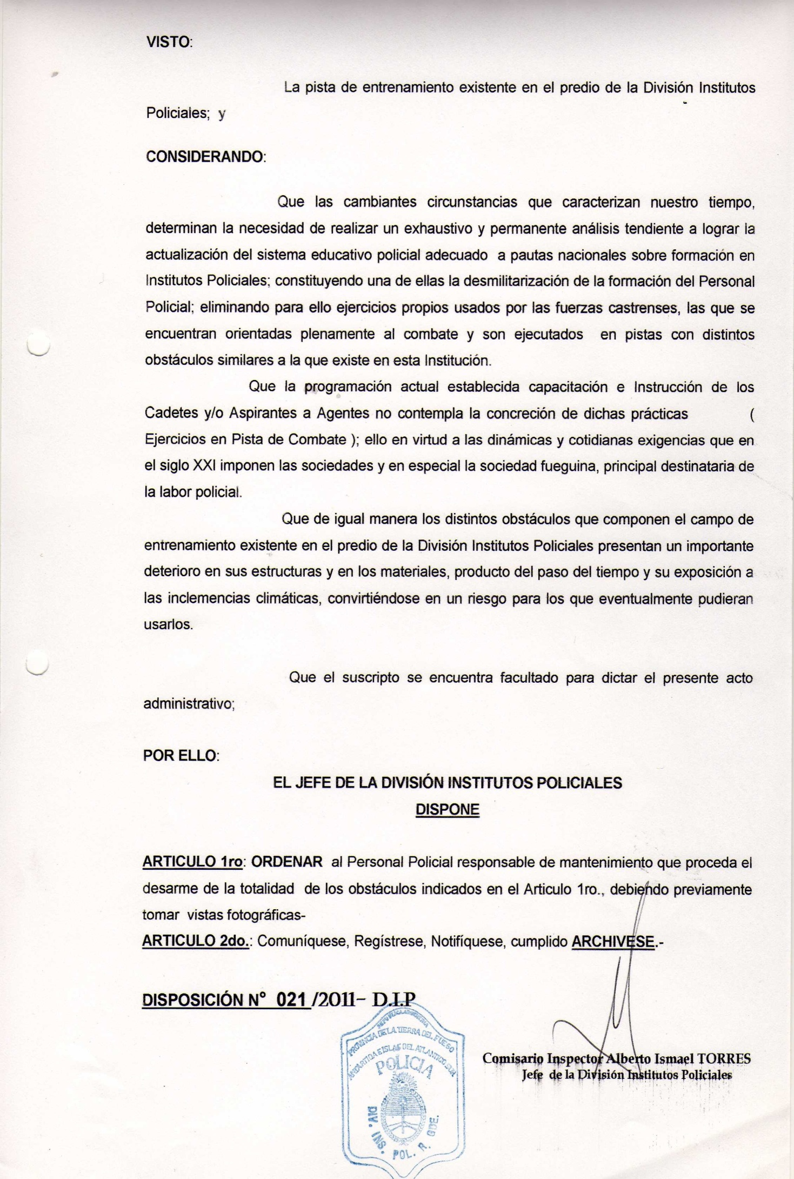

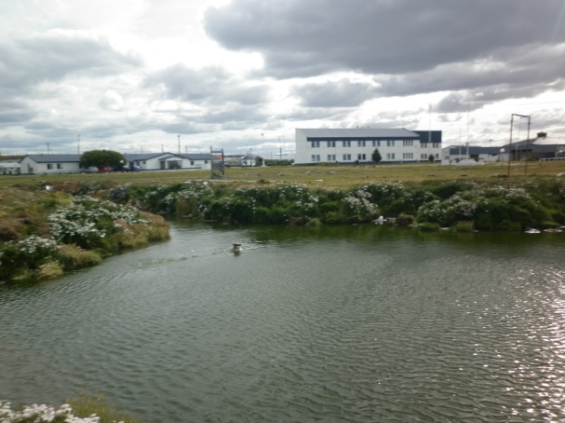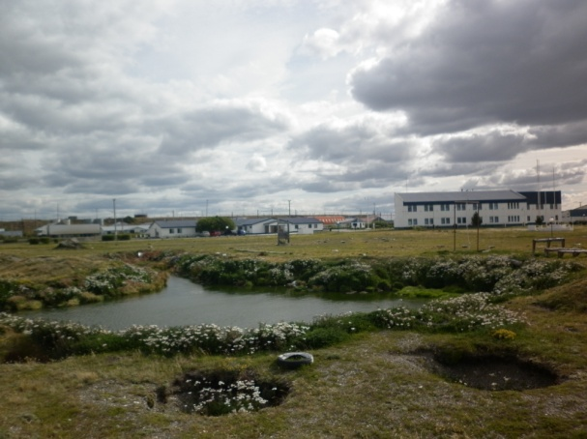

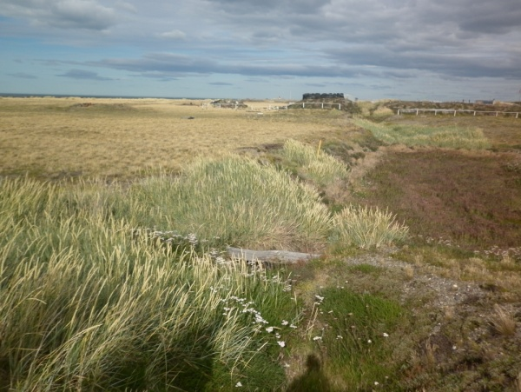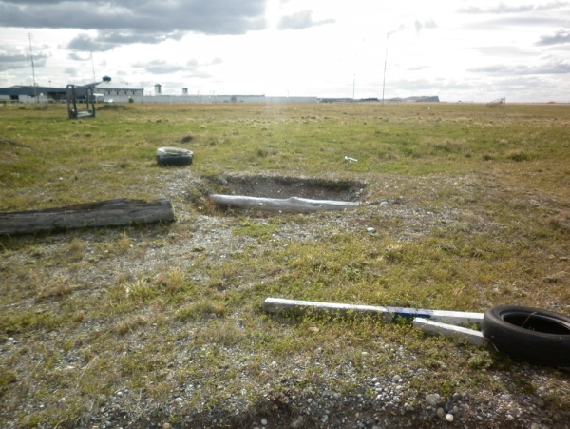

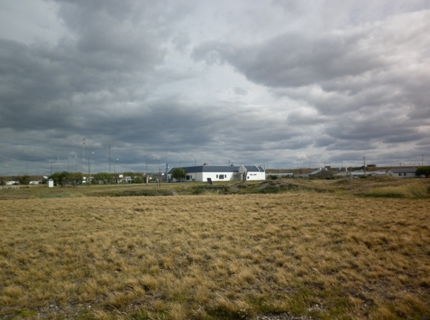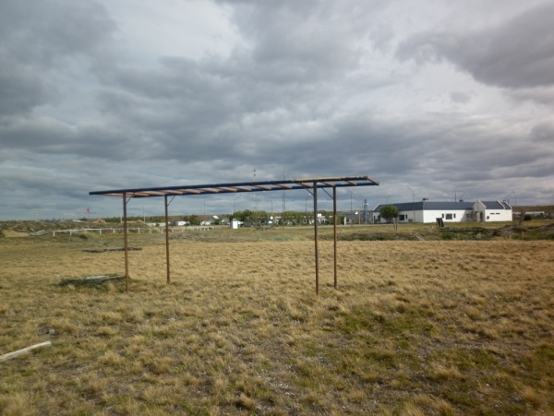

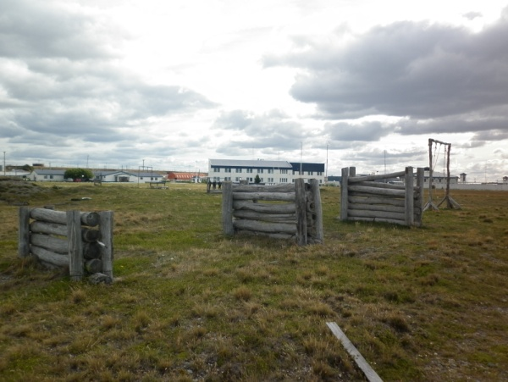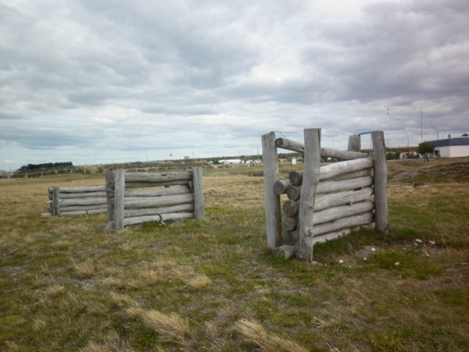

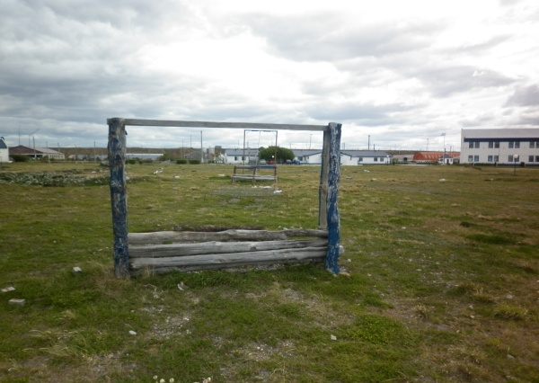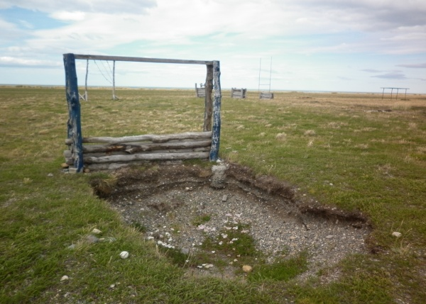
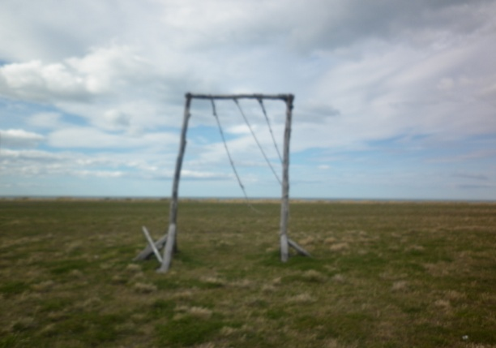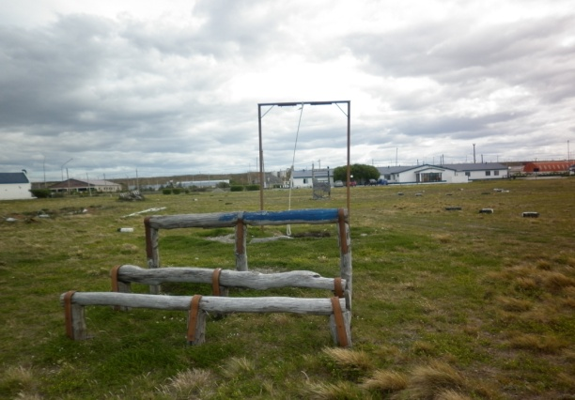

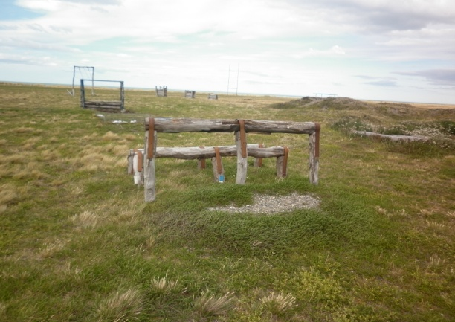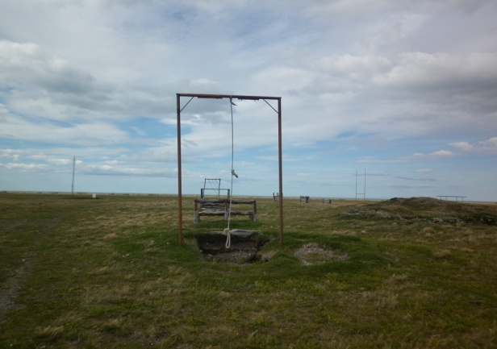

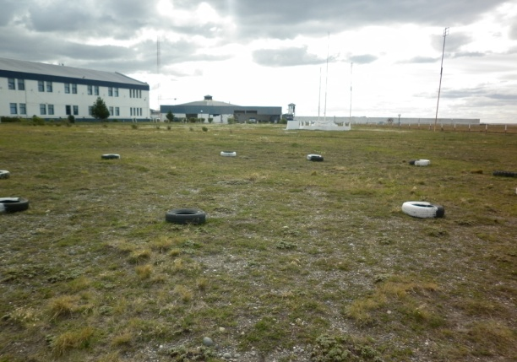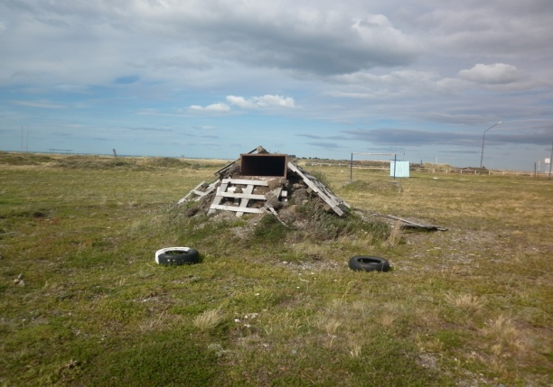

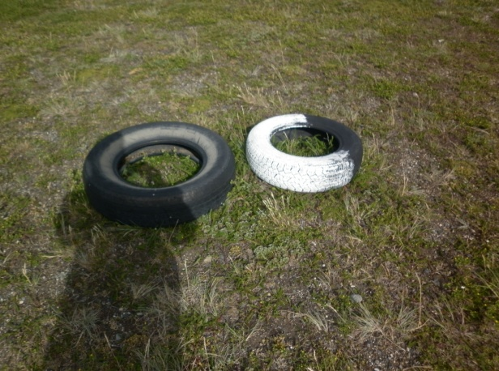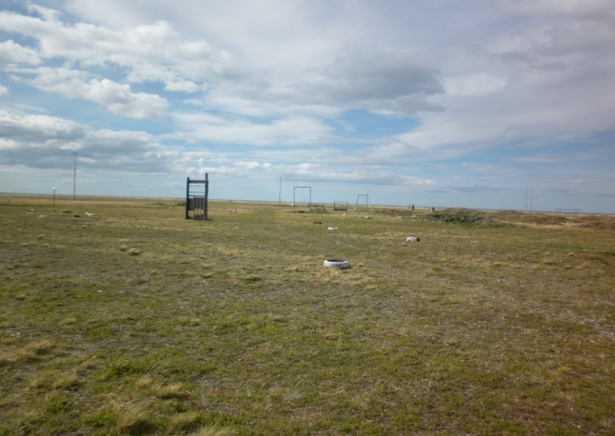

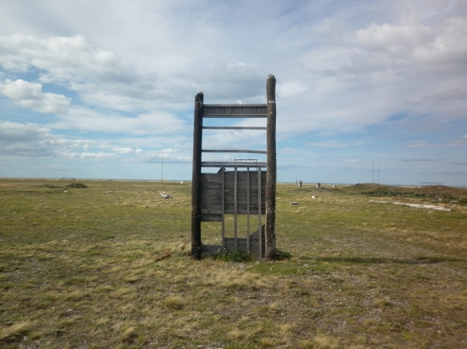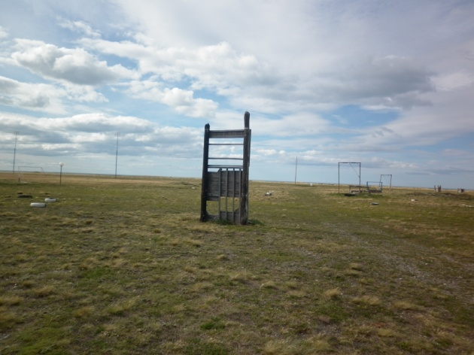
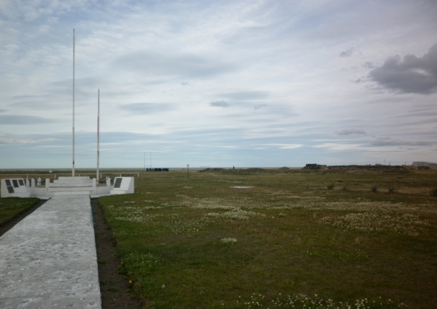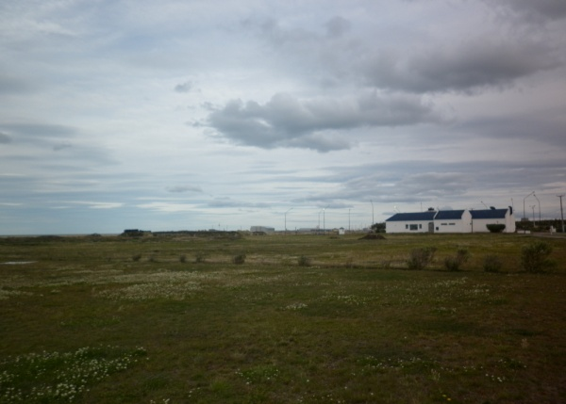

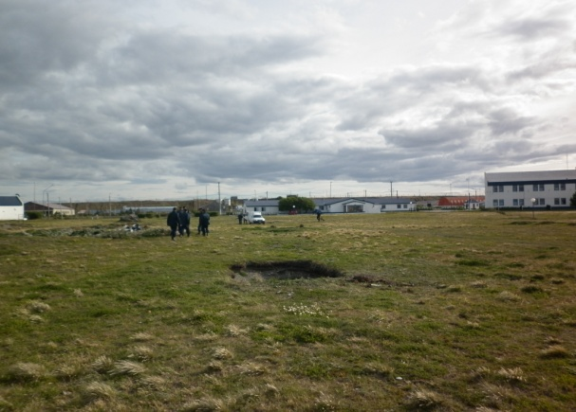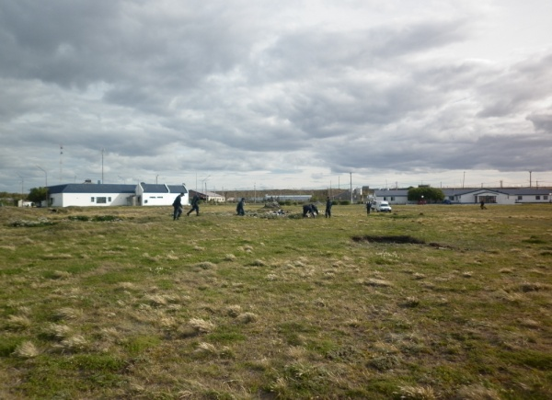

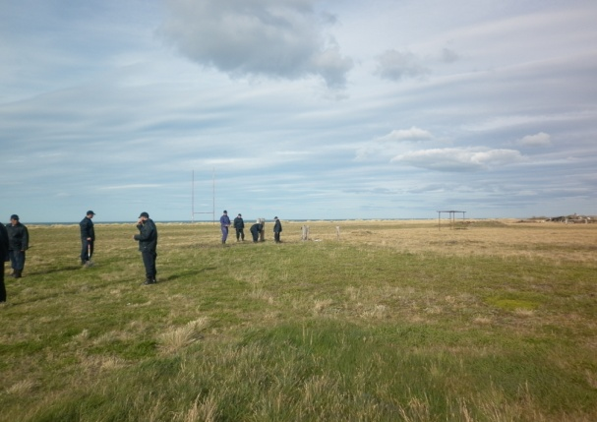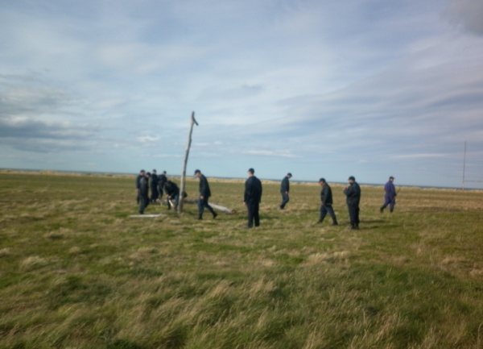

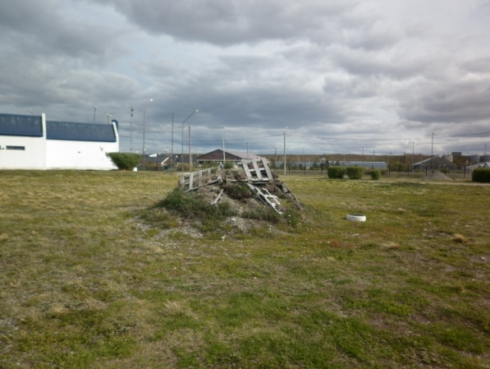
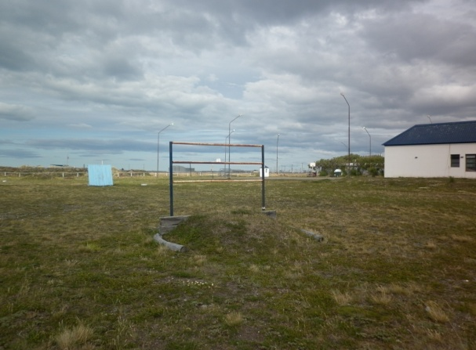

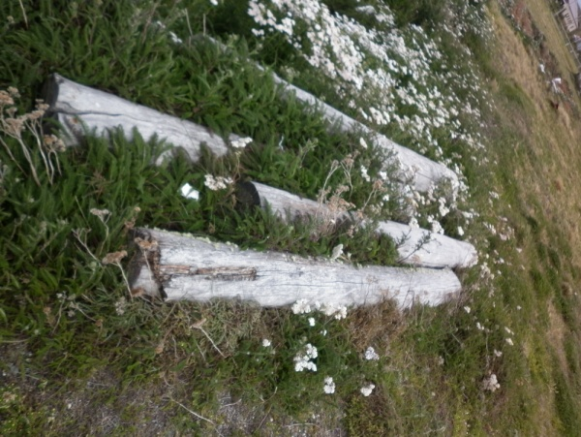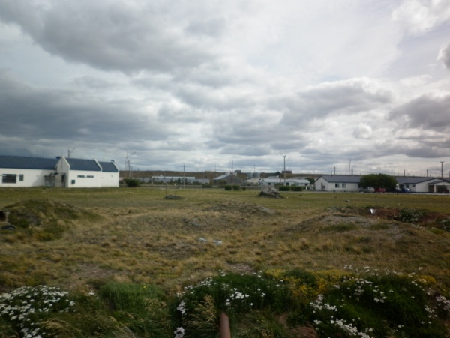

ANEXO VII: Nomina de Personal Policial que se desempeñó como Instructores de Cadetes y Aspirantes a Agentes desde el año 1994, de acuerdo a lo requerido en el punto b) de la Resolución Nro. 021/11 de la Legislatura Provincial.

AÑO | JERARQUIA | APELLIDO Y NOMBRE | LEGAJO
1994 | Principal | MELGAREJO, Luis Ángel | RETIRADO
1994 | Ayudante | TORRES, Alberto Ismael | 80.855
1994 | Ayudante | CARDENAS, Santiago Solano | 80.825
1994 | Ayudante | MORAGA, Daniel Enrique | 80.980
1994 | Subinspector | DEBAZ, Carlos Rafael | 80.682
1997 | Ayudante | ROJAS, Mónica Alicia | 81.314
1997 | Ayudante | MARIN, Miria Mavis | 81.197
1998 | Subinspector | MORALES, María Antonia | 80.946
1998 | Ayudante | LEDESMA, Carla Mabel | 81.341
1998 | Ayudante | REIGEMBORN, Miguel Alberto | 81.279
1998 | Ayudante | BARRIOS, Ramón Isidro | 81.195
1998 | Ayudante | MARTINEZ, Raúl | 81.274
1999 | Comisario | BARBERO, Roberto Carlos | RETIRADO
1999/2000 | Principal | GARCIA, Gustavo Daniel | 80.671
2000 | Inspector | TORRES, Alberto Ismael | 80.855
2000 | Subinspector | CANOVAS, José Claudio | 81.317
2000 | Subinspector | SALINAS, Cristian Maximiliano | 81.328
2000 | Subinspector | MANETTI, Carlos Roberto | 81.068
2000 | Subinspector | ROJAS, Mónica Alicia | 81.314
2001 | Subinspector | MANETTI, Carlos Roberto | 81.068
2001 | Cabo 1º | ROMANO, Pablo Andrés | 81.048
2001 | Agente | DIAZ, Carlos Alberto | 81.506
1996 | Cabo 1º | OLIVA, Hugo Daniel | 81.105
1996 | Subof. Auxiliar | CABRERA, Antonio Rubén | 80.159
1996 | Cabo 1º | PAZ, Ramón del Carmen | 81.007
2001 | Cabo 1º | SENA, Pablo | 81.085
2001 | Cabo 1º | ACOSTA, Luis Alberto | 81.022
2001 | Ayudante | CARDENAS, Elio Rubén | 81.374
2001 | Sargento | ESTEFONI, Sergio Rubén | 80.600
2001 | Sargento | PINTOS, Pedro Ceferino | 80.665
1998 | Subof. Aux. | MOLINA, Julián | 80.210
1998 | Sargento 1º | SANCHEZ, Mario Cesar | 80.506
1998 | Subof. Escribiente | REBOLLO, Aurora Ediltrudis | 80.232
2001 | Agente | PODWIAZNY, Juan Alejandro | 81.468
1998 | Ayudante | BORDON, Héctor Ernesto | 81.290
2001 | Ayudante | ANZOATEGUI, Manuel | 81.287
2001 | Agente | LAPEJREUSK, Mónica Beatriz | 81.492
2000 | Cabo 1º | GONZALEZ LORCA, Sergio Martin | 81.077
2001 | Comisario | MOYANO, Ángel Aníbal | RETIRADO
2001 | Ayudante | VEGA, Verónica Natalia | 81.393
2001 | Ayudante | SAGER, Edgar René | 81.365
2001 | Principal | ESCALADA, Jorge Orlando | 80.491
2001 | Ayudante | CORBALAN, Marcela Alejandra | 81.376
2001 | Sargento 1º | JAIME, Pablo Alfredo | 80.407
2001 | Sargento 1º | RIVERO, Susana Lucia | 80.450
2001 | Sargento 1º | ARIAS, Dolly Noemí | 80.361
2001 | Agente | CEBALLOS, Mariela Beatriz | 81.481
2001 | Agente | MAIDANA, Tatiana Alejandra | 81.493
2001 | Agente | CUESTAS, Julio Andrés | 81.450
2001 | Ayudante | MACHADO, Cristian Marcelo | 81.385
2001 | Agente | MASLOV, Daniel Alejandro | 81.508
2001 | Subcomisario | MOREIRA, Nelson Oscar
2001 | Cabo 1º | CASTRO, Miguel Ángel | 80.982
2001 | Cabo 1º | ALVARADO, Aliro Renato | 81.175
2001 | Cabo 1º | DIAZ, María Isabel | 80.933
2001 | Cabo 1º | MENDIETA, Juan Ramón | 81.064
2001 | Ayudante | QUINTEROS, Lorena Beatriz | 81.534
2001 | Principal | TORALES, Daniel Ariel | RETIRADO
2004 | Inspector | BUSTAMANTE ILNAO, Raúl Federico | 81.260
2004 | Sargento | CORTEZ, Mario Segundo | 81.028
2003 | Subcomisario | MARINO, Mario Norberto | 80.662
2003 | Ayudante (Prof) | MAZZONI, Julio Cesar Arnaldo | 81.947
2004 | Ayudante | FUENTES, María Emilia | 81.551
2004 | Ayudante | DOMINGUEZ, Hugo Daniel | 81.380
2004 | Subinspector | LEDESMA, Ariel Alejandro | 81.354
2004 | Ayudante | MONTOLLA, María Elena | 81.688
2004 | Sargento | AVELLANEDA, Miguel Ángel | 80.847
2004 | Sargento 1º | LAZARTE, Antonio Ceferino | 80.808
2004 | Cabo 1º | NAVARRINE, Ángel Eliseo | 80.165
2004 | Ayudante | ROJAS, Mirta Beatriz | 81.390
2004 | Cabo | CRUZ, Esteban Rolando | 81.449
2004 | Ayudante | CASARIEGO, Eduardo Nicolás | 81.547
2004 | Cabo | GOMEZ, Javier Alejandro | 81.457
2004 | Sargento | AGÜERO, Walter Hernán | 80.990
2004 | Subinspector | ALBELO, Juan Diego | 81.342
2004 | Comisario | ORELLANA, Carlos José | 80.406
2004 | Subinspector | BECCO, Gonzalo Alfredo | 81.289
2005 | Principal | VALENZUELA, Sergio Walter | 81.021
2005 | Ayudante | CORTEZ, Jorge Sebastián | 81.675
2005 | Subinspector | VEGA, Marco Antonio | 81.573
2005 | Ayudante | VALUSSI, Tamara Carolina | 81.746
2005 | Sargento 1º | VERGARA, Juan Manuel | 80.938
2006 | Subinspector | CRUZ, Maximiliano Enrique | 81.514
2006 | Sargento | SOTELO, Walter | 81.183
2006 | Subinspector | OLMOS, Julio | 81.690
2006 | Inspector | MANSILLA, Walter Hugo | 81.325
2006 | Subinspector | BALAGUER, Cristian Eduardo | 81.511
2006 | Agente | LOPEZ, Manuel | 82.043
2006 | Cabo | URIBE GALLARDO, Gloria | 81626
2006 | Subinspector | VIERA, Roberto | 81.315
2006 | Subinspector | ALTAMIRANO, María Angélica | 81.529
2006 | Comisario | ESCOBAR, Pedro | 80.492
2006 | Subof. Escribiente | ARDUINO, Claudio | 80.643
2006 | Sargento | ACOSTA, Luis Alberto | 81.022
2006 | Principal | MARIN, Miria Mavis | 81.197
2006 | Inspector | BORDON, Héctor Ernesto | 81.290
2006 | Inspector | PEREIRA, Dario | 81.304
2006 | Subinspector | DOMINGUEZ, Hugo Daniel | 81.380
2006 | Subinspector | RODRIGUEZ, Darío | 81.524
2006 | Subinspector | CORTEZ, Jorge Sebastián | 81.675
2006 | Ayudante | SOSA, Carlos Jesús | 81.745
2006 | Subof. Escribiente | OLMEDO, José | 80.623
2006 | Sargento 1º | SANCHEZ, Isidro | 80.703
2006 | Sargento 1º | OCAMPO, Raúl | 80.763
2006 | Sargento 1º | DIAZ, María Isabel | 80.933
2006 | Cabo 1º | DIAZ, Roberto | 81.452
2006 | Cabo 1º | DAVILA, Adrian Sebastián | 81.451
2006 | Comisario Inspector | LEYBA, | RETIRADO
2007 | Subcomisario | TORRES, Alberto Ismael | 80.855
2007 | Comisario | ESCALADA, Jorge Orlando | 80.491
2008 | Principal | DIAZ, Juan Antonio | 81.266
2008 | Principal | REIGEMBORN, Miguel Alberto | 81.279
2008 | Comisario Inspector | GARCIA, Gustavo Daniel | 80.671
2009 | Subinspector | VALUSSI, Tamara Carolina | 81.746
2009 | Inspector | CRUZ, Maximiliano Enrique | 81.514
2009 | Inspector | FUENTES, María Emilia | 81.551
2009 | Inspector | YAÑEZ, Manuel Eduardo | 81.577
2010 | Subinspector | PEREZ VELAZQUEZ, Valeria | 81.737
2010 | Comisario | TORRES, Alberto Ismael | 80.855
2010 | Subof. Auxiliar | PONCE, Cirilo | 80.830
2010 | Subof. Escribiente | CORTEZ, Mario Segundo | 81.028
2010 | Subof. Escribiente | SENA, Pablo | 81.085
2010 | Sargento | ALVARENGA, Esteban | 81.371
2010 | Sargento | CEBALLOS, Mariela Beatriz | 81.481
2010 | Cabo 1º | CARAZO, Paula | 81.803
2010 | Principal | STYEZEN DI PAULI, Esteban Rafael | 81.331
2010 | Sargento | CHACON, Susana Beatriz | 81.482
2010 | Sargento 1º | MENDIETA, Juan | 81.064
2010 | Principal | GUERRERO, Juan Marcelo | 81.273
2010 | Inspector | TEJADA, Juan Pablo | 81.527
2010 | Ayudante | BASUALDO, Barbará Soledad | 82.252

PERSONAL QUE SE ENCUENTRA EN LA ACTUALIDAD PRESTANDO SERVICIO EN ESTE INSTITUTO DE FORMACION, DESEMPEÑANDOSE COMO INSTRUCTORES

 | 2011 | Comisario Inspector | TORRES, Alberto Ismael | 80.855
 | 2011 | Subcomisario | REIGEMBORN, Miguel Alberto | 81.279
 | 2011 | Principal | CANOVAS, José Claudio | 81.315
 | 2011 | Principal | STYEZEN DI PAULI, Esteban Rafael | 81.331
 | 2011 | Principal | BRITEZ, Esteban Joel | 81.545
 | 2011 | Principal | YAÑEZ, Manuel Eduardo | 81.577
 | 2011 | Principal | FUENTES, María Emilia | 81.551
 | 2011 | Inspector | MONTOLLA, María Elena | 81.688
 | 2011 | Inspector | CORTEZ, Jorge Sebastián | 81.675
 | 2011 | Inspector | ALDERETE, Diego Roberto | 81.662
 | 2011 | Inspector | SOSA, Carlos Jesús | 81.745
 | 2011 | Inspector | PEREZ VELAZQUEZ, Valeria | 81.737
 | 2011 | Inspector | AGUIRRE, Luciana Valeria | 81.702
 | 2011 | Inspector | LLANQUINAO, Juan de Dios | 81.731
 | 2011 | Inspector (Prof.) | MAZZONI, Julio Cesar Arnaldo | 81.947
 | 2011 | Subinspector | CUMICHEO, Verónica Alejandra | 81.963
 | 2011 | Subof. Mayor | SANCHEZ, Isidro | 80.703
 | 2011 | Subof. Mayor | PONCE, Cirilo Amadeo | 80.830
 | 2011 | Subof. Mayor | BARRIOS, Julio Cesar | 80.896
 | 2011 | Subof. Auxiliar | PAZ, Ramón del Carmen | 81.007
 | 2011 | Subof. Escribiente | ACOSTA, Luis Alberto | 81.022
 | 2011 | Subof. Escribiente | CORTEZ, Mario Segundo | 81.028
 | 2011 | Subof. Escribiente | OLIVA, Hugo Daniel | 81.105
 | 2011 | Subof. Escribiente | MENDIETA, Juan Ramón | 81.064
 | 2011 | Sargento 1º | ALVARENGA, Esteban Eduardo | 81.371
 | 2011 | Sargento 1º | MAIDANA, Tatiana Alejandra | 81.493
 | 2011 | Sargento 1º | CEBALLOS, Mariela Beatriz | 81.481
 | 2011 | Sargento 1º | CHACON, Susana Beatriz | 81.482
 | 2011 | Sargento 1º | PRUYAS, Juan José | 81.469
 | 2011 | Sargento 1º | DAVILA, Adrian | 81.451
 | 2011 | Sargento | YBALO, Andrea | 81.864
 | 2011 | Cabo 1º | CABEZON, Marisa | 82.007
 | 2011 | Cabo 1º | LOPEZ, Manuel | 82.043

